КОМИТЕТ  РЕСПУБЛИКИ ТАТАРСТАН  ПО ОХРАНЕ ОБЪЕКТОВ КУЛЬТУРНОГО НАСЛЕДИЯ |  | ТАТАРСТАН РЕСПУБЛИКАСЫНЫӉ МӘДӘНИ МИРАС ОБЪЕКТЛАРЫН САКЛАУ КОМИТЕТЫ

ПРИКАЗ БОЕРЫК
№

О включении выявленного объекта культурного наследия «Седмиозерская пустынь, XVII – XIX вв.: Корпус трапезной, 1893 г.; Флигель, конец 40-х – начало 50-х гг. XIX в.; Настоятельский корпус, 1736 г.; Ограда монастыря, 1669 г.; Церковь во имя преподобного Евфимия Великого и св. Тихона Задонского, 1898 – 1899 гг.; Руины Смоленской цервки», XVII в.; «Странноприимный дом», середина XIX в.», расположенного по адресу: Республика Татарстан, Высокогорский муниципальный район, с. Семиозерка, в единый государственный реестр объектов культурного наследия (памятников истории и культуры) народов Российской Федерации в качестве объекта культурного наследия регионального значения «Седмиозерская пустынь», XVII – XIX вв., расположенного по адресу: Республика Татарстан, Высокогорский муниципальный район, с. Семиозерка, утверждении границ его территории и предмета охраны

В соответствии с Федеральным законом от 25 июня 2002 года № 73-ФЗ
«Об объектах культурного наследия (памятниках истории и культуры) народов Российской Федерации», Законом Республики Татарстан от 1 апреля 2005 года № 60-ЗРТ «Об объектах культурного наследия в Республике Татарстан», положительным заключением государственной историко-культурной экспертизы от 20.10.2024 п р и к а з ы в а ю:
- Включить выявленный объект культурного наследия «Седмиозерская пустынь, XVII – XIX вв.: Корпус трапезной, 1893 г.; Флигель, конец 40-х – начало
50-х гг. XIX в.; Настоятельский корпус, 1736 г.; Ограда монастыря, 1669 г.; Церковь во имя преподобного Евфимия Великого и св.Тихона Задонского, 1898 – 1899 гг.; Руины Смоленской цервки», XVII в.; «Странноприимный дом», середина XIX в.», расположенный по адресу: Республика Татарстан, Высокогорский муниципальный район, с. Семиозерка, в единый государственный реестр объектов культурного наследия (памятников истории и культуры) народов Российской Федерации в качестве объекта культурного наследия регионального значения «Седмиозерская пустынь», XVII – XIX вв. (вид объекта – ансамбль), расположенного по адресу: Республика Татарстан, Высокогорский муниципальный район, с. Семиозерка и объекты культурного наследия в его составе, согласно приложению № 1 к настоящему приказу.
- Утвердить границы территории объекта культурного наследия регионального значения «Седмиозерская пустынь», XVII – XIX вв., расположенного по адресу: Республика Татарстан, Высокогорский муниципальный район, с. Семиозерка, согласно приложению № 2 к настоящему приказу.
- Утвердить предмет охраны объекта культурного наследия регионального значения «Седмиозерская пустынь», XVII – XIX вв., расположенного по адресу: Республика Татарстан, Высокогорский муниципальный район, с. Семиозерка, согласно приложению № 3 к настоящему приказу.
- Утвердить предмет охраны объекта культурного наследия регионального значения «Церковь во имя преподобного Евфимия Великого и св.Тихона Задонского», 1898-1899 гг., расположенного по адресу: Высокогорский муниципальный район, с. Семиозерка, ул.Нижняя (в центральной части ансамбля «Седмиозерская пустынь», XVII – XIX вв.), согласно приложению № 4 к настоящему приказу.
- Утвердить предмет охраны объекта культурного наследия регионального значения «Корпус трапезной», 1893 г., расположенного по адресу: Высокогорский муниципальный район, с. Семиозерка (в центральной части ансамбля «Седмиозерская пустынь», XVII – XIX вв., в западном направлении), согласно приложению № 5 к настоящему приказу.
- Утвердить предмет охраны объекта культурного наследия регионального значения «Настоятельский корпус, 1736 г., расположенного по адресу: Высокогорский муниципальный район, с. Семиозерка (в центральной части ансамбля «Седмиозерская пустынь», XVII – XIX вв., в юго-западном направлении), согласно приложению № 6 к настоящему приказу.
- Утвердить предмет охраны объекта культурного наследия регионального значения «Дом паломника», конец XIX в., расположенного по адресу: Высокогорский муниципальный район, с. Семиозерка (в юго-восточной части ансамбля «Седмиозерская пустынь», XVII – XIX вв.), согласно приложению № 7 к настоящему приказу.
- Утвердить предмет охраны объекта культурного наследия регионального значения «Ворота с фрагментом ограды», конец XIХ в., расположенного по адресу: Высокогорский муниципальный район, с. Семиозерка (в юго-восточной части ансамбля «Седмиозерская пустынь», XVII – XIX вв.), согласно приложению № 8 к настоящему приказу.
- Утвердить предмет охраны объекта культурного наследия регионального значения «Руины Смоленской церкви», XVII в., расположенного по адресу: Высокогорский муниципальный район, с. Семиозерка (в центральной части ансамбля «Седмиозерская пустынь», XVII – XIX вв.), согласно приложению № 9 к настоящему приказу.
- Утвердить предмет охраны объекта культурного наследия регионального значения «Странноприимный дом», середина XIX в., расположенного по адресу: Высокогорский муниципальный район, с. Семиозерка (в северо-восточной части ансамбля «Седмиозерская пустынь», XVII – XIX вв.), согласно приложению № 10 к настоящему приказу.
- Отделу учета объектов культурного наследия и градостроительной деятельности обеспечить внесение сведений о границах территории указанного объекта культурного наследия в Единый государственный реестр недвижимости
и единый государственный реестр объектов культурного наследия (памятников истории и культуры) народов Российской Федерации.
- Контроль за исполнением настоящего приказа оставляю за собой.

Председатель И.Н. Гущин
Приложение № 1
к приказу Комитета
Республики Татарстан по охране объектов культурного наследия
от _________ 2024 года № _____

Выявленные объекты культурного наследия, включаемые в единый государственный реестр объектов культурного наследия (памятников истории и культуры) народов Российской Федерации в качестве объектов культурного наследия регионального значения

№  п/п | Наименование, дата создания, основных изменений объекта культурного наследия | Адрес

1 | 2 | 3
1 | «Седмиозерская пустынь»,  XVII – XIX вв.  (вид объекта – ансамбль) | Республика Татарстан, Высокогорский муниципальный район, с. Семиозерка
2 | «Церковь во имя преподобного Евфимия Великого и св.Тихона Задонского», 1898 – 1899 гг.  (вид объекта – памятник) | Республика Татарстан, Высокогорский муниципальный район, с. Семиозерка, ул.Нижняя (в центральной части ансамбля «Седмиозерская пустынь», XVII – XIX вв.)
3 | «Корпус трапезной», 1893 г.  (вид объекта – памятник) | Республика Татарстан, Высокогорский муниципальный район, с. Семиозерка, (в центральной части ансамбля «Седмиозерская пустынь», XVII – XIX вв., в западном направлении)
4 | «Настоятельский корпус», 1736 г.  (вид объекта – памятник) | Республика Татарстан, Высокогорский муниципальный район, с. Семиозерка, (в центральной части ансамбля «Седмиозерская пустынь», XVII – XIX вв., в юго-западном направлении)
5 | «Дом паломника», конец XIX в.  (вид объекта – памятник) | Республика Татарстан, Высокогорский муниципальный район, с. Семиозерка, (в юго-восточной части ансамбля «Седмиозерская пустынь», XVII – XIX вв.)
6 | «Ворота с фрагментом ограды»,  конец XIХ в.  (вид объекта – памятник) | Республика Татарстан, Высокогорский муниципальный район, с. Семиозерка, (в юго-восточной части ансамбля «Седмиозерская пустынь», XVII – XIX вв.)
7 | «Руины Смоленской церкви», XVII в.  (вид объекта – памятник) | Республика Татарстан, Высокогорский муниципальный район, с. Семиозерка (в центральной части ансамбля «Седмиозерская пустынь», XVII – XIX вв.)
8 | «Странноприимный дом»,  середина XIX в.  (вид объекта – памятник) | Республика Татарстан, Высокогорский муниципальный район, с. Семиозерка (в северо-восточной части ансамбля «Седмиозерская пустынь», XVII – XIX вв.)

Приложение № 2
к приказу Комитета
Республики Татарстан по охране объектов культурного наследия
от _________ 2024 года № _____

Границы территории
объекта культурного наследия регионального значения
«Седмиозерская пустынь», XVII – XIX вв., расположенного по адресу:
Республика Татарстан, Высокогорский муниципальный район, с. Семиозерка

Карта (схема) границ территории объекта культурного наследия регионального значения «Седмиозерская пустынь», XVII – XIX вв., расположенного по адресу: Республика Татарстан, Высокогорский муниципальный район, с. Семиозерка
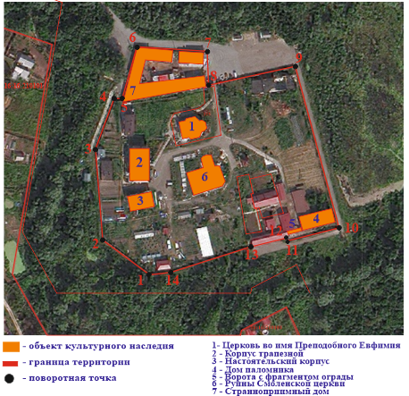
Масштаб 1:500
Условные обозначения:
 | - граница территории объекта культурного наследия
1 | - характерная точка границ территории объекта культурного наследия
2  1 | - «Церковь во имя преподобного Евфимия Великого и св.Тихона Задонского», 1898 – 1899 гг.
3 | - «Корпус трапезной», 1893 г.
 | - «Настоятельский корпус», 1736 г.
4 | - «Дом паломника», конец XIX в.
 | - «Ворота с фрагментом ограды», конец XIХ в.
6  5 | - «Руины Смоленской церкви», XVII в.
7 | - «Странноприимный дом», середина XIX в.

Текстовое описание
границ территории объекта культурного наследия регионального значения
«Седмиозерская пустынь», XVII – XIX вв., расположенного по адресу: Республика Татарстан, Высокогорский муниципальный район, с. Семиозерка

Границы территории объекта культурного наследия регионального значения «Седмиозерская пустынь», XVII – XIX вв., расположенного по адресу: Республика Татарстан, Высокогорский муниципальный район, с. Семиозерка, проходят:
Прохождение границы |  | Описание прохождения границы
от точки | до точки | Описание прохождения границы
1 | 2 | от точки 1 в западном направлении вдоль ограды до точки 2 в сторону р. Солонка;
2 | 6 | от точки 2 в северном направлении вдоль ограды монастыря до точки 6 в сторону подъездной дороги;
6 | 9 | от точки 7 в восточном направлении параллельно подъездной дороги до точки 9;
9 | 10 | от точки 9 в юго-восточном направлении вдоль ограды монастыря до точки 10 в сторону  р. Солонка;
10 | 14 | от точки 10 в юго-западном направлении параллель р. Солонка вдоль ограды монастыря до точки 14;
14 | 1 | от точки 14 в юго-западном направлении параллель р. Солонка вдоль ограды монастыря до точки 1.

Таблица характерных точек
границ территории объекта культурного наследия регионального значения «Седмиозерская пустынь», XVII – XIX вв., расположенного по адресу: Республика Татарстан, Высокогорский муниципальный район, с. Семиозерка

№ п/п | Координаты характерных (поворотных) точек в местной системе координат (МСК-16)
 | X | Y
1 | 493976.10 | 1304306.61
2 | 494003.99 | 1304269.28
3 | 494073.60 | 1304263.41
4 | 494113.64 | 1304278.63
5 | 494114.36 | 1304278.63
6 | 494155.62 | 1304296.35
7 | 494151.48 | 1304351.64
8 | 494125.62 | 1304350.31
9 | 494141.13 | 1304422.53
10 | 494012.85 | 1304457.15
11 | 494001.38 | 1304416.17
12 | 494004.81 | 1304415.26
13 | 493996.48 | 1304381.57
14 | 493978.01 | 1304322.53
1 | 493976.10 | 1304306.61

Приложение № 3
к приказу Комитета
Республики Татарстан по охране объектов культурного наследия
от _________ 2024 года № _____

Предмет охраны*
объекта культурного наследия регионального значения
«Седмиозерская пустынь», XVII – XIX вв., расположенного по адресу: Республика Татарстан, Высокогорский муниципальный район, с. Семиозерка

- Местоположение ансамбля в северо-восточной части с. Семиозерка, существующие видовые раскрытия.
- Композиционная, объемно-планировочная структура ансамбля «Седмиозерская пустынь», XVII – XIX вв., с расположенными в непосредственной близости объектами культурного наследия в его составе:
- «Церковь во имя преподобного Евфимия Великого и св. Тихона Задонского», 1898 – 1899 гг.
- «Корпус трапезной», 1893 г.
- «Настоятельский корпус», 1736 г.
- «Дом паломника», конец XIX в.
- «Ворота с фрагментом ограды», конец XIХ в.
- «Руины Смоленской церкви», XVII в.
- «Странноприимный дом», середина XIX в.

*Предмет охраны может быть изменен по результатам комплексных научных исследований и проведения реставрационных работ.

Таблица предмета охраны
объекта культурного наследия регионального значения
«Седмиозерская пустынь», XVII – XIX вв., расположенного по адресу: Республика Татарстан, Высокогорский муниципальный район, с. Семиозерка

№  п\п | Предмет охраны | Фотофиксация основных элементов/графические материалы
1 | Местоположение ансамбля в северо-восточной части с. Семиозерка, существующие видовые раскрытия | 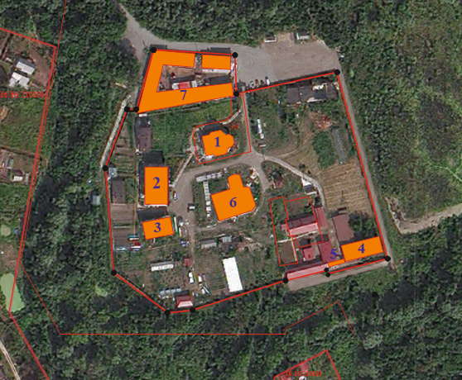  Рис. 1. Местоположение объекта  Условные обозначения:
2 | Композиционная, объемно-планировочная структура ансамбля Седмиозерская пустынь с расположенными в непосредственной близости объектами: руины Смоленской церкви, странноприимный дом, церковь во имя преподобного Евфимия Великого и св.Тихона Задонского, корпус трапезной, настоятельский корпус, дом паломника, ограниченная оградой с воротами | 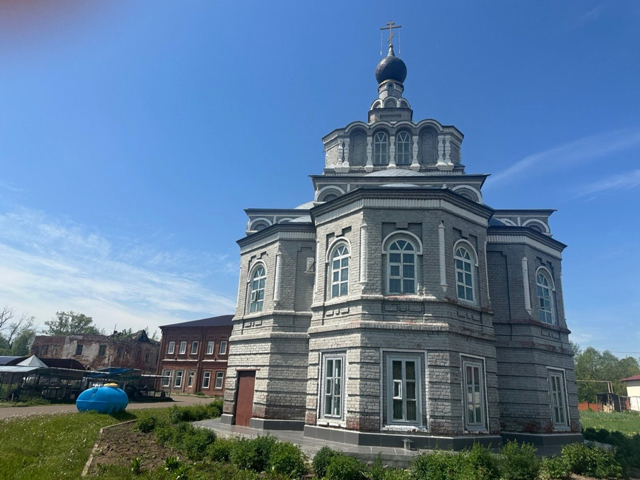  Рис. 2. Церковь во имя преподобного Евфимия Великого и св.Тихона Задонского  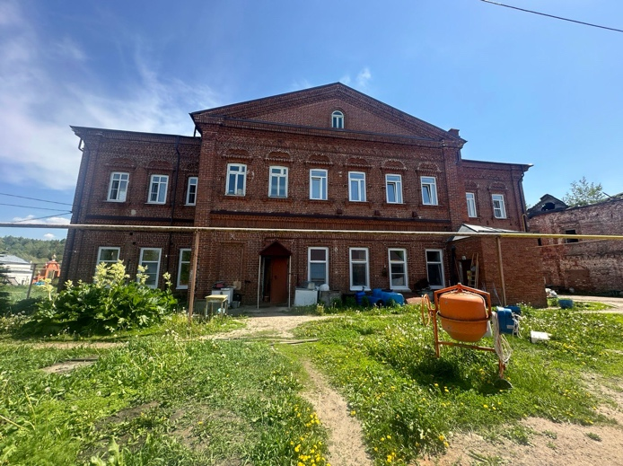  Рис. 3. Корпус трапезной  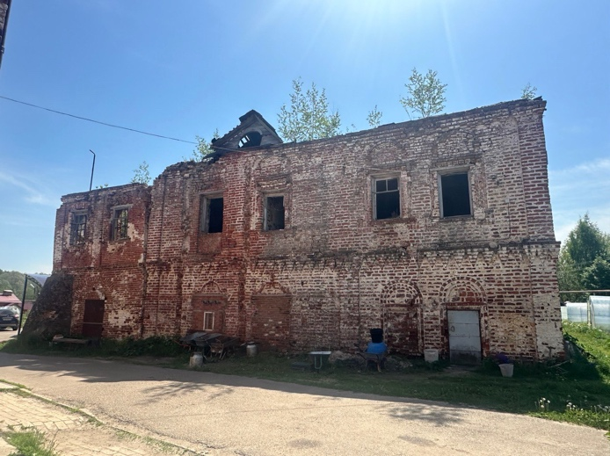  Рис. 4. Настоятельский корпус  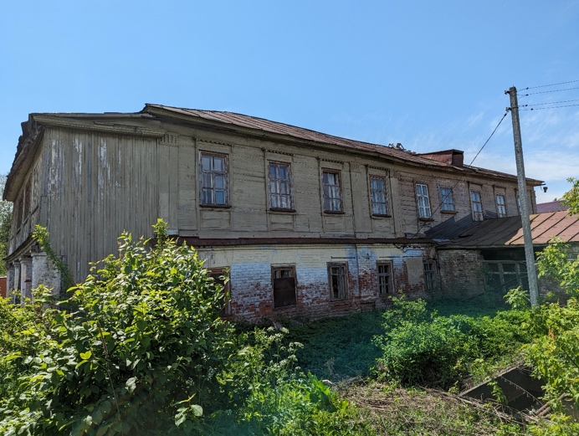  Рис. 5. Дом паломника  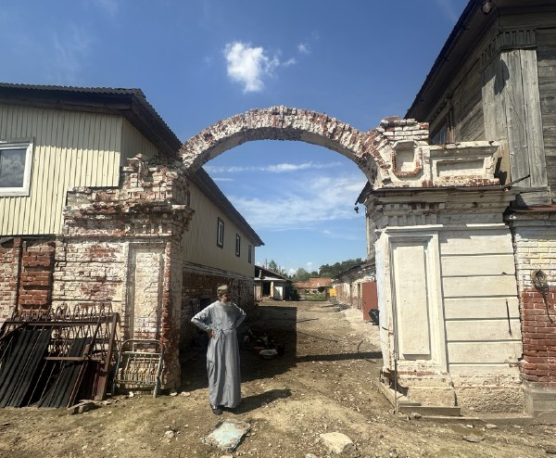  Рис. 6. Ворота с фрагментом ограды  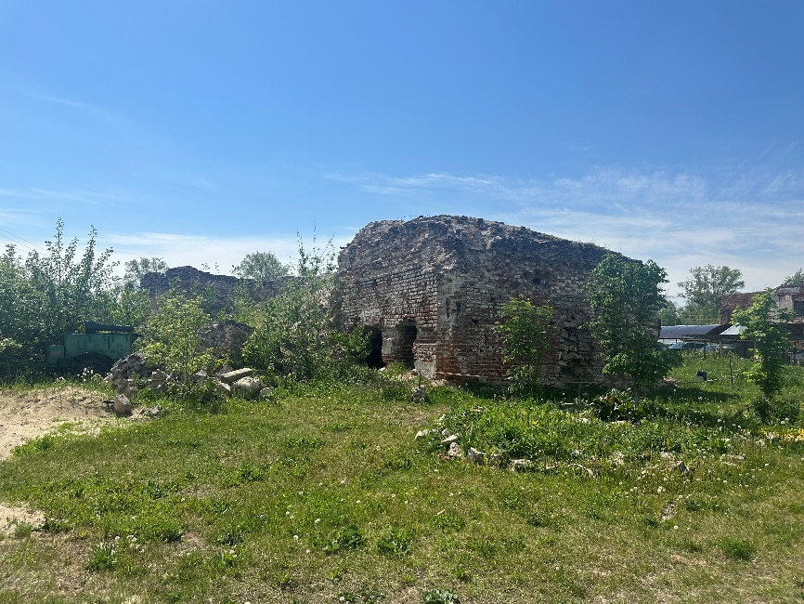  Рис. 7. Руины Смоленской церкви  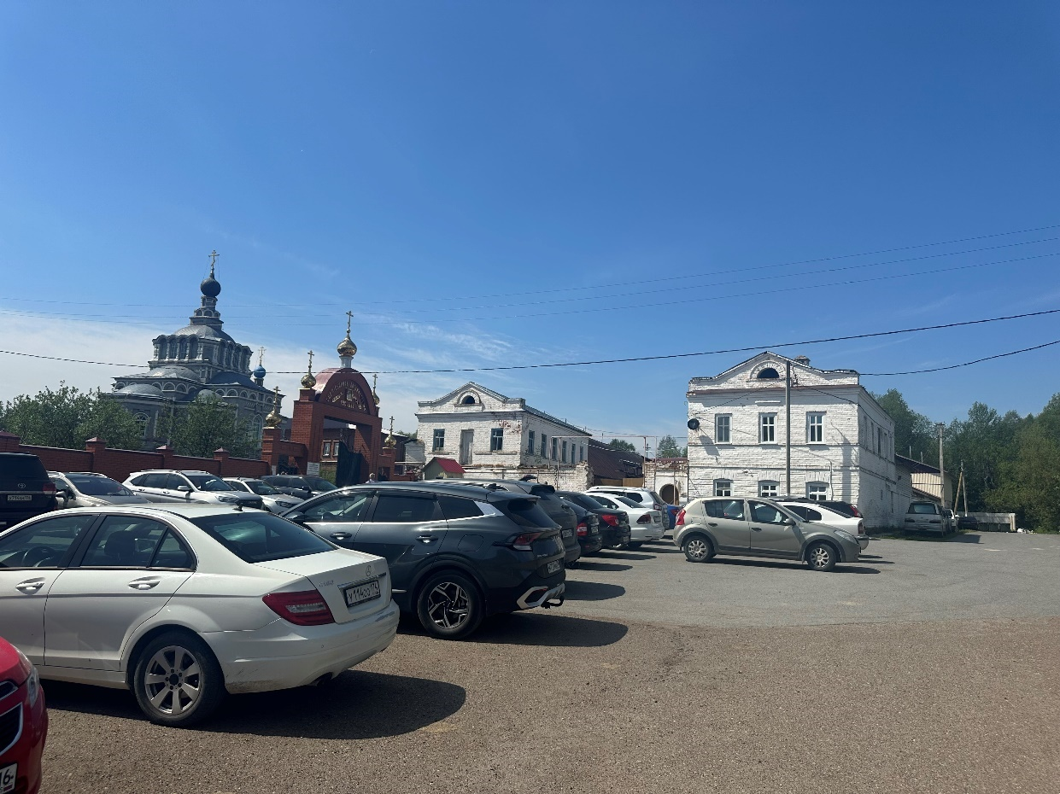  Рис. 8. Странноприимный дом

Приложение № 4
к приказу Комитета
Республики Татарстан по охране объектов культурного наследия
от _________ 2024 года № _____

Предмет охраны*
объекта культурного наследия регионального значения
«Церковь во имя преподобного Евфимия Великого и св.Тихона Задонского», 1898 – 1899 гг., расположенного по адресу: Республика Татарстан, Высокогорский муниципальный район, с. Семиозерка, ул. Нижняя (в центральной части ансамбля «Седмиозерская пустынь», XVII – XIX вв.)

- Местоположение церкви в центральной части ансамбля, градостроительные и композиционные характеристики в структуре застройки (является доминантой ансамбля).
- Объемно-пространственная и композиционная структура церкви, имеющая в плане конфигурацию равноконечного креста с четырьмя пониженными объемами со скошенными углами по диагонали, перекрытых куполами, граненной апсидой с куполом и центральным четвериком со скошенными углами перекрытым плоским куполом и несущий небольшую луковичную главку с крестом.
- Планировочная структура здания в пределах капитальных стен и сводчатых перекрытий с подпружными арками.
- Конструктивная схема: подлинные кирпичные стены, кирпичные перемычки проемов, сводчатые перекрытий с подпружными арками, местоположение лестницы.
- Конфигурация, геометрия, габариты и конструктивное решение куполов, высотные отметки по карнизам, куполам, главки и кресту; материал кровельного покрытия – листовое железо в «шашечку».
- Архитектурное решение и отделка фасадов. Восточный, западный, северный и южный фасад: шестигранные ризалиты с рустованной поверхностью первого этажа, прямоугольные оконные проемы в обрамлении в обрамлении рамочных наличников, грани стен второго этажа акцентированы полуколоннами, арочные оконные проемы утопленные с сандриком, утопленные в фигурные ниши и прямоугольной нишкой в междуэтажном карнизе с выпуском кирпичей, фриз с рядом «поребрика» и ступенчатый карниз в завершении ризалитов, закомары низких четвериков над шестигранными ризалитами, центральный четверик опоясан аркатурой с каменными наличниками опирающиеся на колонки с двумя спаренными арочными окнами по сторонам света луковичная главка на глухом барабане с арочной нишей, переходящей в закомары и четверик, отделка фасадов: лицевой кирпич.
- Местоположение, пропорции геометрия и расстекловка заполнений дверных и оконных проемов (утрачены), материал переплетов – дерево.

*Предмет охраны может быть изменен по результатам комплексных научных исследований и проведения реставрационных работ.
Таблица предмета охраны
объекта культурного наследия регионального значения
«Церковь во имя преподобного Евфимия Великого и св.Тихона Задонского», 1898 – 1899 гг., расположенного по адресу: Республика Татарстан, Высокогорский муниципальный район, с. Семиозерка, ул. Нижняя
(в центральной части ансамбля «Седмиозерская пустынь», XVII – XIX вв.)

№  п\п | Предмет охраны | Фотофиксация основных элементов/графические материалы
1 | Местоположение церкви в центральной части ансамбля, градостроительные и композиционные характеристики в структуре застройки (является доминантой ансамбля) | 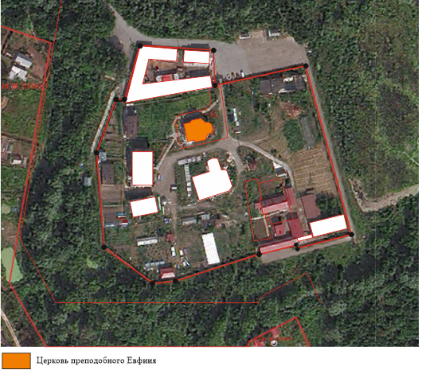  Рис. 1. Местоположение объекта
2 | Объемно-пространственная и композиционная структура церкви, имеющая в плане конфигурацию равноконечного креста с четырьмя пониженными объемами со скошенными углами по диагонали, перекрытых куполами, граненной апсидой с куполом и центральным четвериком со скошенными углами перекрытым плоским куполом и несущий небольшую луковичную главку с крестом | Рис.2. Вид с восточной стороны  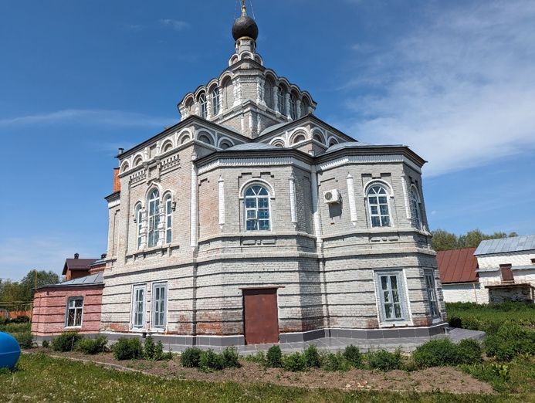  Рис. 3 Вид с северной стороны
3 | Планировочная структура здания в пределах капитальных стен и сводчатых перекрытий с подпружными арками | 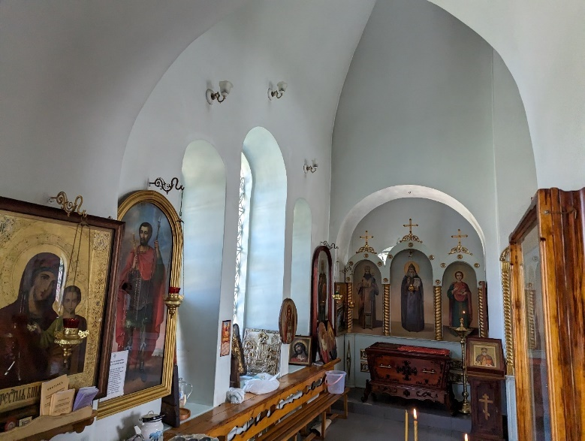  Рис.4 Молельный зал  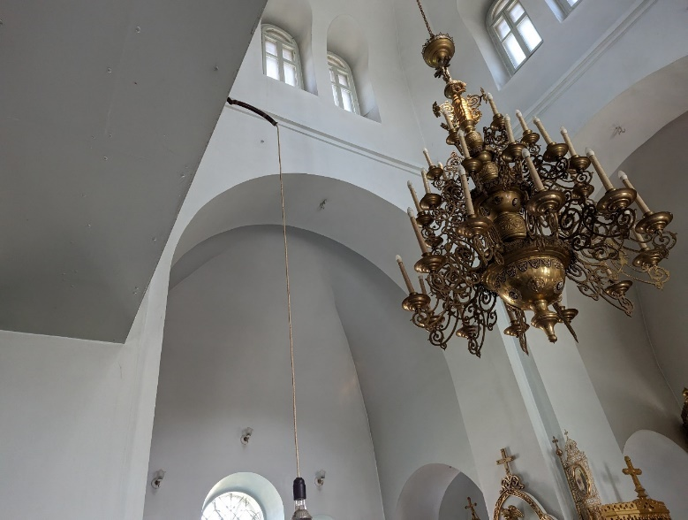  Рис.5 Молельный зал  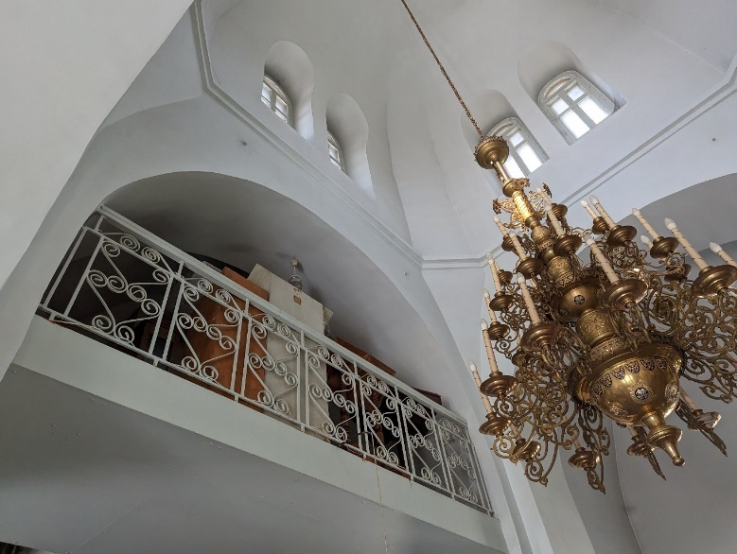  Рис.6 Молельный зал  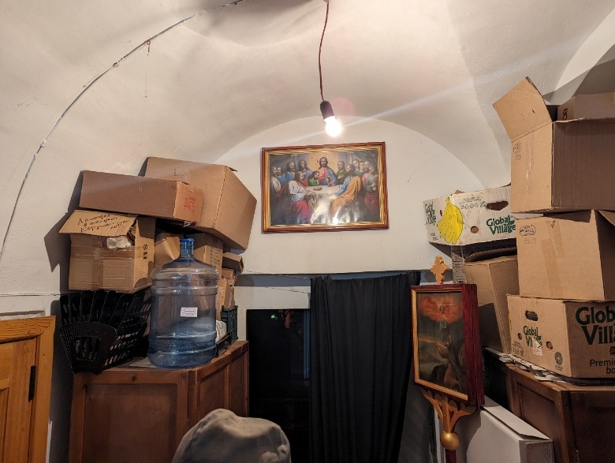  Рис.7 Церковные помещения 1 этажа  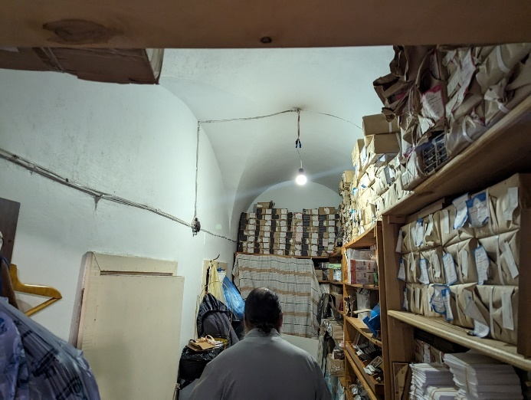  Рис.8 Церковные помещения 1 этажа
4 | Конструктивная схема: подлинные кирпичные стены, кирпичные перемычки проемов, сводчатые перекрытий с подпружными арками, местоположение лестницы | 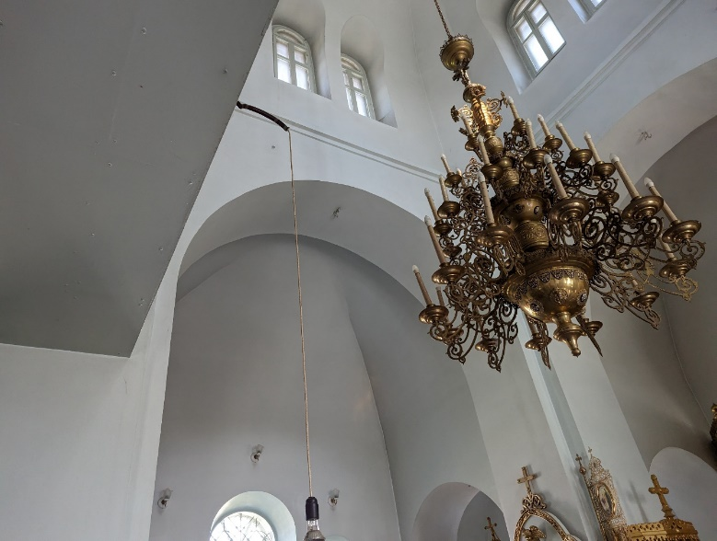  Рис. 9 Подпружные арки  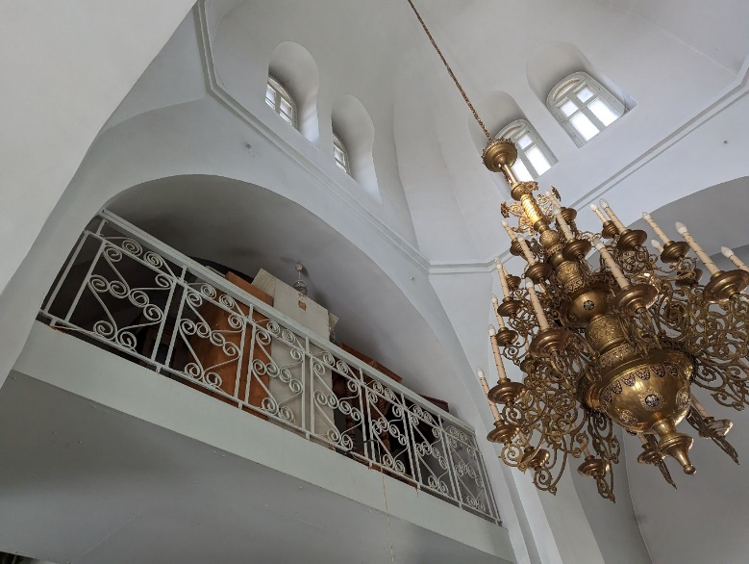  Рис.10 Подпружные арки  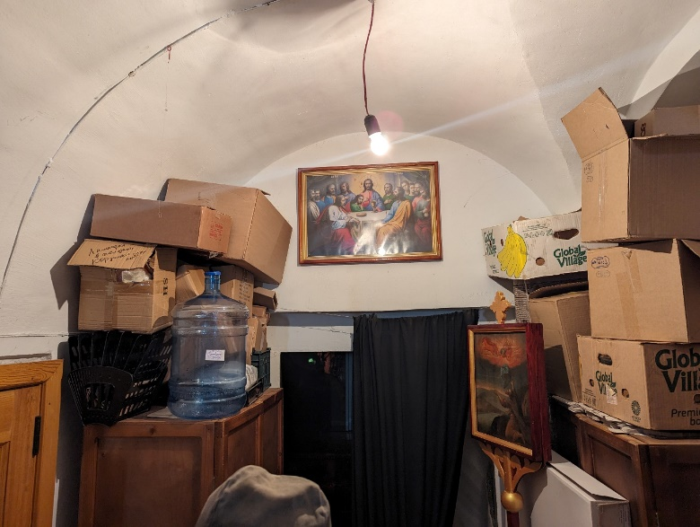  Рис.11 Сводчатые перекрытия
5 | Конфигурация, геометрия, габариты и конструктивное решение куполов, высотные отметки по карнизам, куполам, главки и кресту; материал кровельного покрытия – листовое железо в «шашечку» | Рис.12 Центральный купол с главкой с крестом  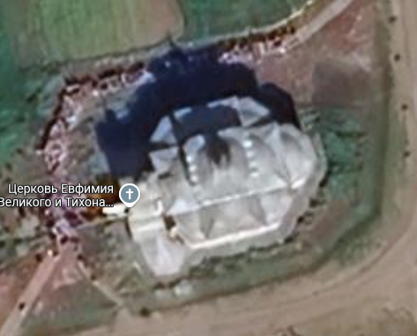  Рис.13 Вид сверху
6 | Архитектурное решение и отделка фасадов:  восточный, западный, северный и южный фасад: шестигранные ризалиты с рустованной поверхностью первого этажа, прямоугольные оконные проемы в обрамлении в обрамлении рамочных наличников, грани стен второго этажа акцентированы полуколоннами, арочные оконные проемы утопленные с сандриком, утопленные в фигурные ниши и прямоугольной нишкой в междуэтажном карнизе с выпуском кирпичей, фриз с рядом «поребрика» и ступенчатый карниз в завершении ризалитов, закомары низких четвериков над шестигранными ризалитами, центральный четверик опоясан аркатурой с каменными наличниками опирающиеся на колонки с двумя спаренными арочными окнами по сторонам света луковичная главка на глухом барабане с арочной нишей, переходящей в закомары и четверик, отделка фасадов: лицевой кирпич | Рис.14 Вид с восточной стороны  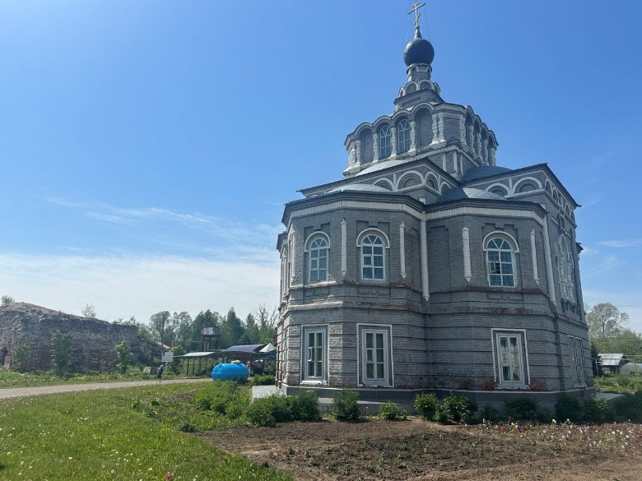  Рис.15 Вид с северо-восточной стороны  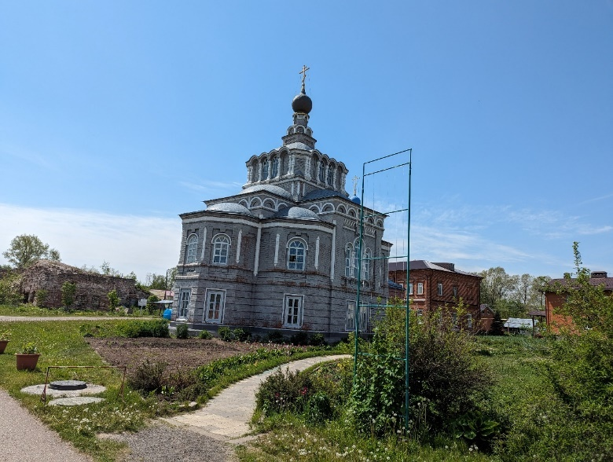  Рис.16 Вид с северной стороны  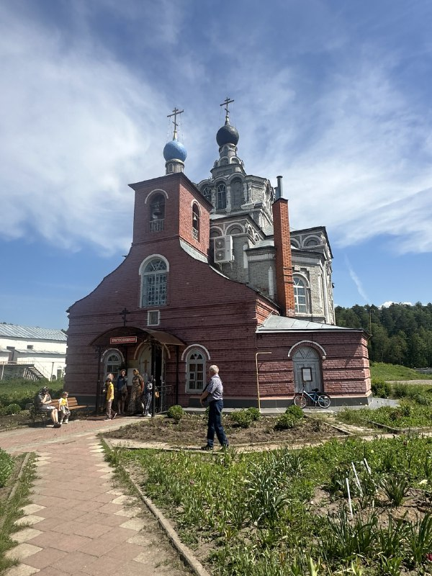  Рис.17 Вид с западной стороны  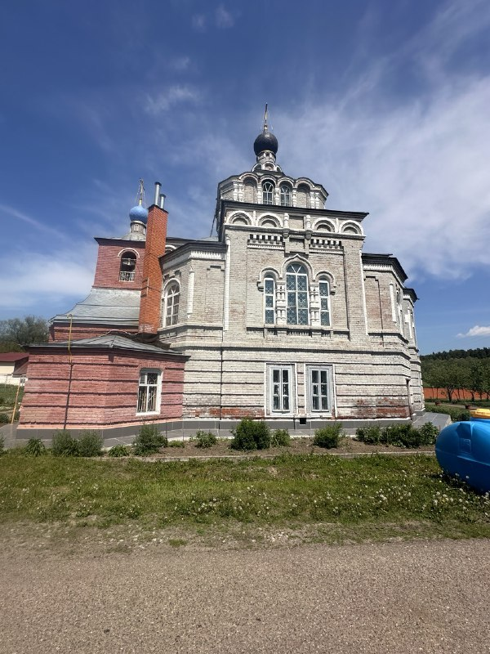  Рис.18 Вид с южной стороны
7 | Местоположение, пропорции геометрия и расстекловка заполнений дверных и оконных проемов (утрачены), материал переплетов – дерево | 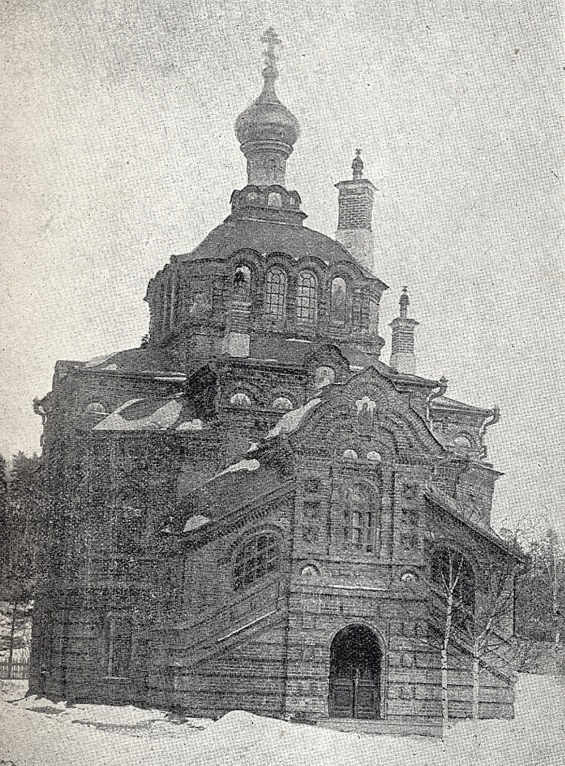  Рис.19 Архивная фотография (кон. XIX – нач. XX вв.)

Приложение № 5
к приказу Комитета
Республики Татарстан по охране объектов культурного наследия
от _________ 2024 года № _____

Предмет охраны*
объекта культурного наследия регионального значения
«Корпус трапезной», 1893 г., расположенного по адресу: Республика Татарстан, Высокогорский муниципальный район с. Семиозерка (в центральной части ансамбля «Седмиозерская пустынь», XVII – XIX вв., в западном направлении)

- Местоположение в западной части ансамбля, градостроительные и композиционные характеристики в структуре застройки (в непосредственной близости с настоятельским корпусом).
- Объемно-пространственная и композиционная структура прямоугольного в плане двухэтажного объема под высокой вальмовой кровлей.
- Планировочная структура здания в пределах капитальных стен и арочных проемов.
- Конструктивная схема: подлинные кирпичные стены, кирпичные перемычки проемов, сводчатые перекрытия, арки, металлическая лестница.
- Конфигурация, геометрия, габариты и конструктивное решение вальмовой кровли, высотные отметки по карнизам и коньку; материал кровельного покрытия – листовое фальцованное железо; треугольный фронтон с обшивкой горизонтальной доской.
- Архитектурное решение и отделка фасадов:
Западный фасад: углы и простенки здания раскрепованы лопатками, широкий междуэтажный гурт из полукруглого фигурного кирпича с рядом поребриков, оконные проемы первого этажа в обрамлении валиковых наличников с арочным и трехлопастными сандриками, на верхнем этаже — с наличниками сложной формы и трехлопастными сандриками, ступенчатый карниз, отделка фасадов: лицевой кирпич.
Восточный фасад: углы и простенки здания раскрепованы лопатками, широкий междуэтажный гурт из полукруглого фигурного кирпича с рядом поребриков, оконные проемы первого этажа в обрамлении валиковых наличников с арочным и трехлопастными сандриками, на верхнем этаже — с наличниками сложной формы и трехлопастными сандриками, ступенчатый карниз, отделка фасадов: лицевой кирпич.
Южный и северный фасады: углы и простенки здания раскрепованы лопатками, широкий междуэтажный гурт из полукруглого фигурного кирпича с рядом поребриков, оконные проемы первого этажа в обрамлении валиковых наличников с арочным и трехлопастными сандриками, на верхнем этаже — с наличниками сложной формы и трехлопастными сандриками, ступенчатый карниз, отделка фасадов: лицевой кирпич.
- Местоположение, пропорции геометрия и расстекловка заполнений дверных и оконных проемов (утрачены), материал переплетов – дерево.

*Предмет охраны может быть изменен по результатам комплексных научных исследований и проведения реставрационных работ.

Таблица предмета охраны
объекта культурного наследия регионального значения
«Корпус трапезной», 1893 гг. расположенного по адресу: Республика Татарстан, Высокогорский муниципальный район, с. Семиозерка (в центральной части ансамбля «Седмиозерская пустынь», XVII – XIX вв., в западном направлении)

№  п\п | Предмет охраны | Фотофиксация основных элементов/графические материалы
1 | Местоположение в западной части ансамбля, градостроительные и композиционные характеристики в структуре застройки (в непосредственной близости с настоятельским корпусом) | 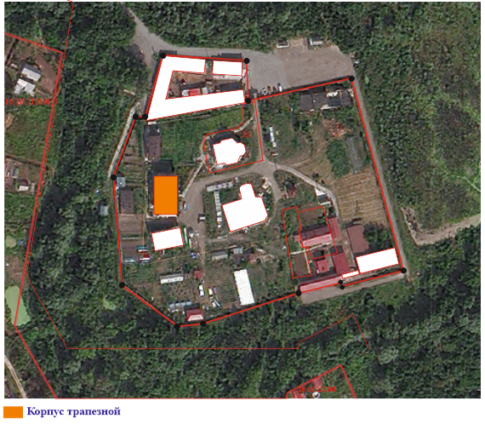  Рис.1 Местоположение объекта
2 | Объемно-пространственная и композиционная структура прямоугольного в плане двухэтажного объема под высокой вальмовой кровлей | Рис.2 Вид с западной стороны
3 | Планировочная структура здания в пределах капитальных стен и арочных проемов | 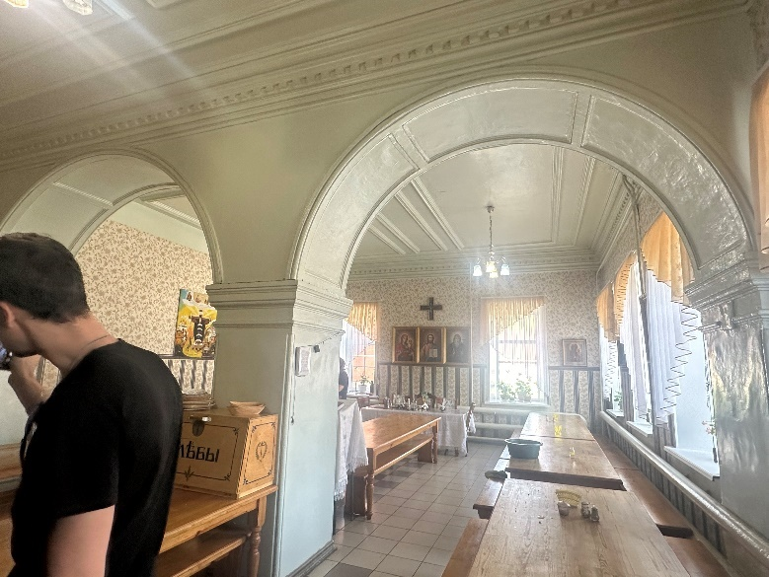  Рис.3 Арочные проемы  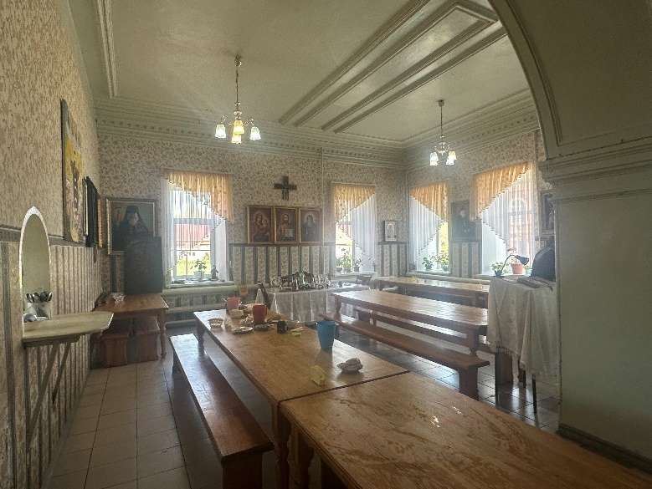  Рис.4 Капитальные стены
4 | Конструктивная схема: подлинные кирпичные стены, кирпичные перемычки проемов, сводчатые перекрытия, арки, металлическая лестница | 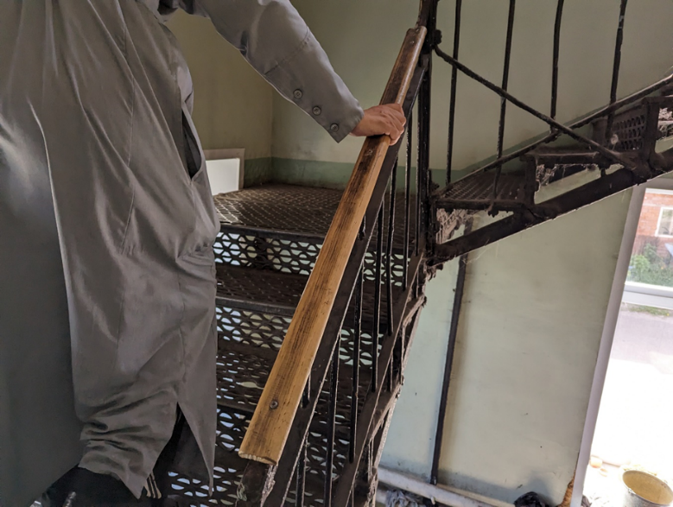  Рис.5 Лестница  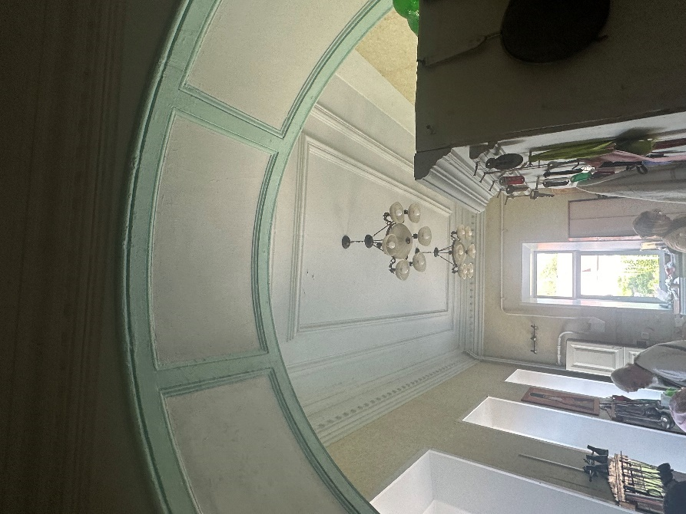  Рис.6 Арки  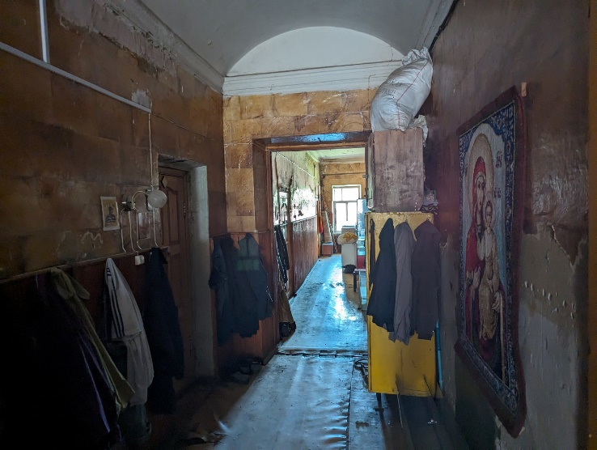  Рис.7 Своды
5 | Конфигурация, геометрия, габариты и конструктивное решение вальмовой кровли, высотные отметки по карнизам и коньку; материал кровельного покрытия – листовое фальцованное железо; треугольный фронтон с обшивкой горизонтальной доской | 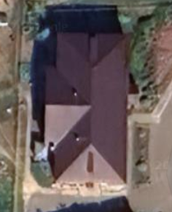  Рис.8 Вид сверху
6 | Архитектурное решение и отделка фасадов.  Западный фасад: углы и простенки здания раскрепованы лопатками, широкий междуэтажный гурт из полукруглого фигурного кирпича с рядом поребриков, оконные проемы первого этажа в обрамлении валиковых наличников с арочным и трехлопастными сандриками, на верхнем этаже — с наличниками сложной формы и трехлопастными сандриками, ступенчатый карниз, отделка фасадов: лицевой кирпич.  Восточный фасад: углы и простенки здания раскрепованы лопатками, широкий междуэтажный гурт из полукруглого фигурного кирпича с рядом поребриков, оконные проемы первого этажа в обрамлении валиковых наличников с арочным и трехлопастными сандриками, на верхнем этаже — с наличниками сложной формы и трехлопастными сандриками, ступенчатый карниз, отделка фасадов: лицевой кирпич.  Южный и северный фасады: углы и простенки здания раскрепованы лопатками, широкий междуэтажный гурт из полукруглого фигурного кирпича с рядом поребриков, оконные проемы первого этажа в обрамлении валиковых наличников с арочным и трехлопастными сандриками, на верхнем этаже — с наличниками сложной формы и трехлопастными сандриками, ступенчатый карниз, отделка фасадов: лицевой кирпич. | 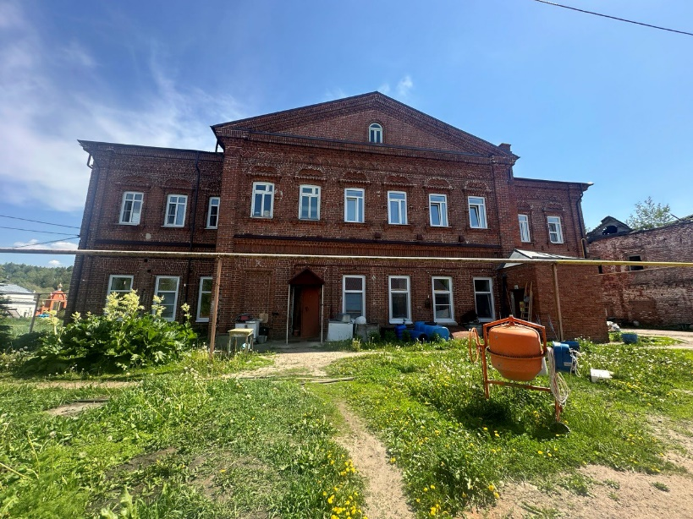  Рис.9 Западный фасад  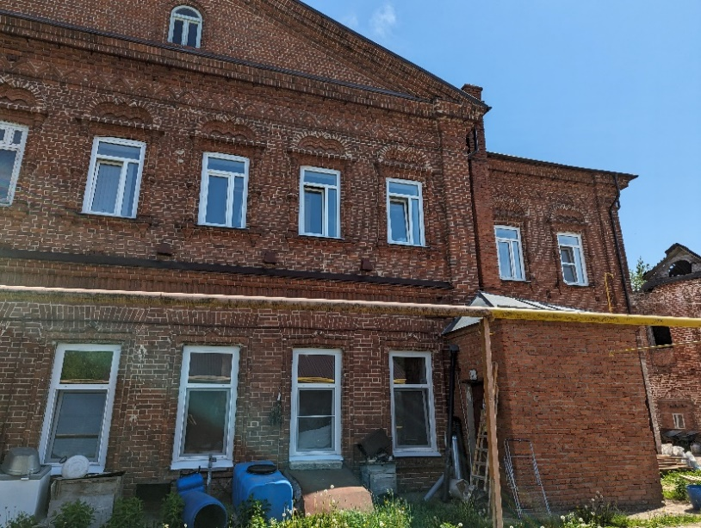  Рис.10 Часть восточного фасада  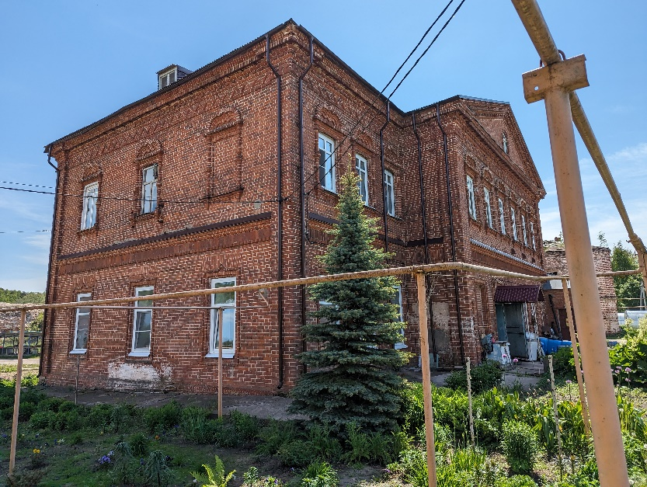  Рис.11 Южный фасад  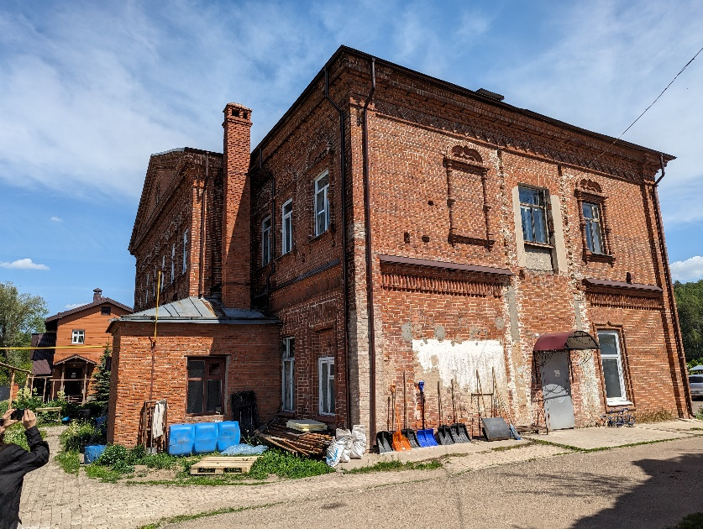  Рис.12 Северный фасад
6 | Местоположение, пропорции геометрия и расстекловка заполнений дверных и оконных проемов (утрачены), материал переплетов – дерево. | 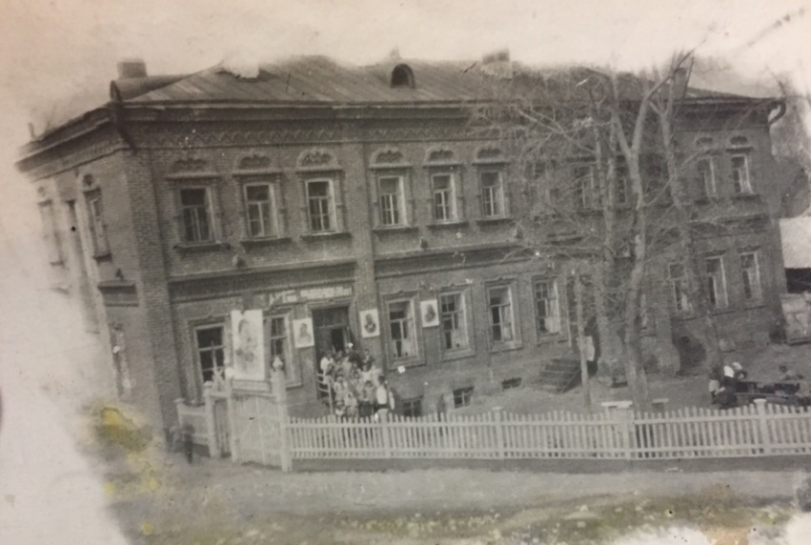  Рис.13 Архивная фотография (кон. XIX – нач. XX вв.)

Приложение № 6
к приказу Комитета
Республики Татарстан по охране объектов культурного наследия
от _________ 2024 года № _____

Предмет охраны*
объекта культурного наследия регионального значения
«Настоятельский корпус», 1736 г., расположенного по адресу: Республика Татарстан, Высокогорский муниципальный район, с. Семиозерка (в центральной части ансамбля «Седмиозерская пустынь», XVII – XIX вв., в юго-западном направлении)

- Местоположение в западной части ансамбля, градостроительные и композиционные характеристики в структуре застройки (в непосредственной близости с трапезной).
- Объемно-пространственная и композиционная структура прямоугольного в плане двухэтажного объема под высокой вальмовой кровлей.
- Планировочная структура здания в пределах капитальных стен.
- Конструктивная схема: подлинные кирпичные стены, кирпичные перемычки проемов, сводчатые перекрытия местоположение лестницы; подлинные кирпичные стены, кирпичные перемычки проемов; сводчатые перекрытия.
- Конфигурация, геометрия, габариты и конструктивное решение вальмовой кровли, высотные отметки по карнизам и коньку; материал кровельного покрытия – листовое фальцованное железо.
- Архитектурное решение и отделка фасадов.
Западный фасад: трехчастная композиция фасада с центральным ризалитом в шесть оконных осей и треугольным фронтоном и боковыми частями по три оконных оси, пилястры в обрамлении углов, прямоугольные оконные проемы первого этажа обрамлены тонким гуртом со щипцевидным завершением, прямоугольные оконные проемы второго этажа обрамлены кирпичными наличниками с трехлопастным килевидным завершением, опирающимся на две боковые колонки со стилизованными элементами в виде «дынек», профилированные горизонтальные тяги, многорядный карниз с ломаным фризовым гуртом, отделка фасадов: лицевой кирпич.
Восточный фасад: трехчастная композиция фасада с центральным ризалитом выделенная пилястрами центральная часть в шесть оконных осей и боковыми частями по три оконных оси, прямоугольные оконные проемы первого этажа обрамлены тонким гуртом со щипцевидным завершением, прямоугольные оконные проемы второго этажа обрамлены кирпичными наличниками с трехлопастным килевидным завершением, опирающимся на две боковые колонки со стилизованными элементами в виде «дынек», профилированные горизонтальные тяги, многорядный карниз с ломаным фризовым гуртом, входной объем с угловыми пилястрами и треугольным фронтоном, отделка фасадов: лицевой кирпич.
Южный и северный фасады: пилястры в обрамлении углов, прямоугольные оконные проемы первого этажа обрамлены тонким гуртом со щипцевидным завершением, прямоугольные оконные проемы второго этажа обрамлены кирпичными наличниками с трехлопастным килевидным завершением, опирающимся на две боковые колонки со стилизованными элементами в виде «дынек», профилированные горизонтальные тяги, многорядный карниз с ломаным фризовым гуртом, отделка фасадов: лицевой кирпич.
- Местоположение, пропорции геометрия и расстекловка заполнений дверных и оконных проемов (утрачены), материал переплетов – дерево.

*Предмет охраны может быть изменен по результатам комплексных научных исследований и проведения реставрационных работ.
Таблица предмета охраны
объекта культурного наследия регионального значения
«Настоятельский корпус», 1736 г., расположенного по адресу: Республика Татарстан, Высокогорский муниципальный район, с. Семиозерка
(в центральной части ансамбля «Седмиозерская пустынь», XVII – XIX вв., в юго-западном направлении)

№  п\п | Предмет охраны | Фотофиксация основных элементов/графические материалы
1 | Местоположение в западной части ансамбля, градостроительные и композиционные характеристики в структуре застройки (в непосредственной близости с трапезной) | 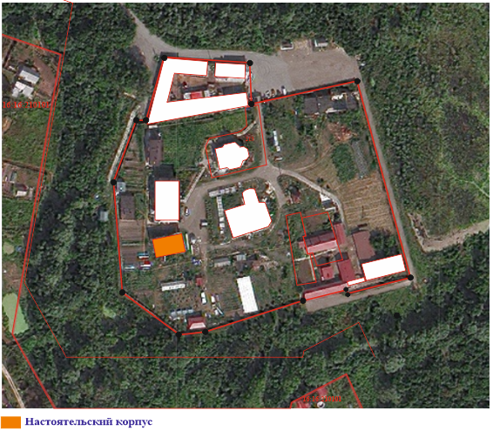  Рис.1 Местоположение объекта
2 | Объемно-пространственная и композиционная структура прямоугольного в плане двухэтажного объема под высокой вальмовой кровлей (крыша утрачена) | Рис.2 Вид с северной стороны
3 | Планировочная структура здания в пределах капитальных стен | 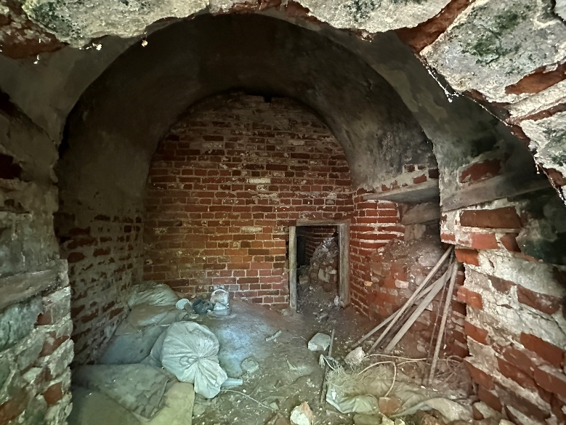  Рис.3 Помещение 1 этажа  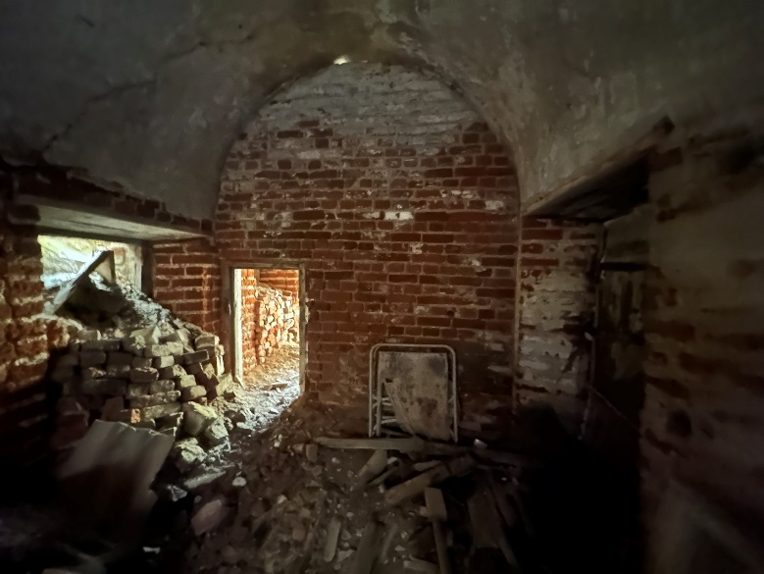  Рис.4 Помещение 1 этажа  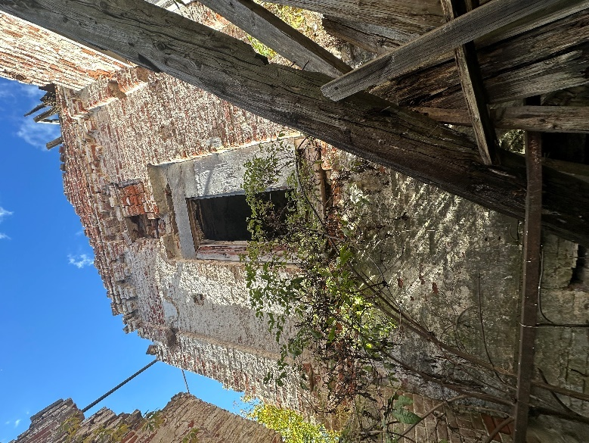  Рис.5 Помещение 1 этажа
4 | Конструктивная схема: подлинные кирпичные стены, кирпичные перемычки проемов, сводчатые перекрытия местоположение лестницы | 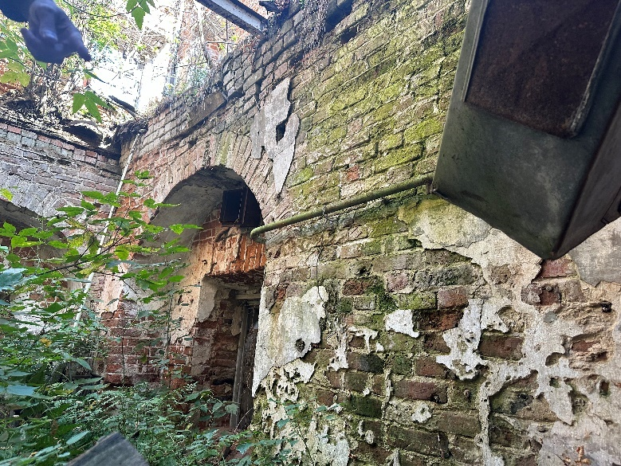  Рис.6 Подлинные кирпичные стены, кирпичные  перемычки проемов  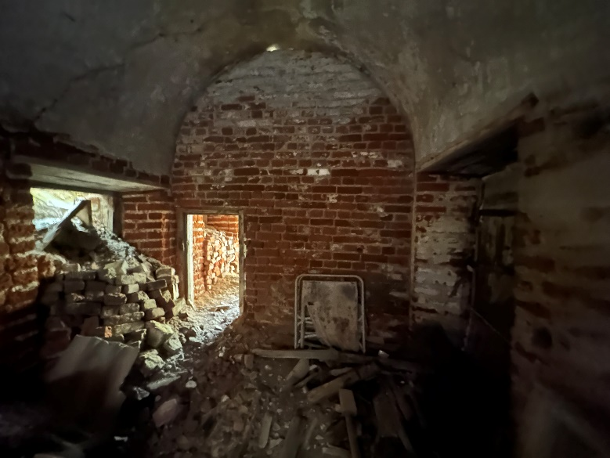  Рис.7 Сводчатые перекрытия
5 | Конфигурация, геометрия, габариты и конструктивное решение вальмовой кровли, высотные отметки по карнизам и коньку; материал кровельного покрытия – листовое фальцованное железо (крыша утрачена) | 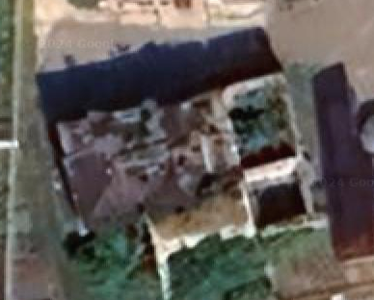  Рис.8 Вид на кровлю
6 | Архитектурное решение и отделка фасадов:  Западный фасад: трехчастная композиция фасада с центральным ризалитом в шесть оконных осей и треугольным фронтоном и боковыми частями по три оконных оси, пилястры в обрамлении углов, прямоугольные оконные проемы первого этажа обрамлены тонким гуртом со щипцевидным завершением, прямоугольные оконные проемы второго этажа обрамлены кирпичными наличниками с трехлопастным килевидным завершением, опирающимся на две боковые колонки со стилизованными элементами в виде «дынек», профилированные горизонтальные тяги, многорядный карниз с ломаным фризовым гуртом, отделка фасадов: лицевой кирпич.  Восточный фасад: трехчастная композиция фасада с центральным ризалитом выделенная пилястрами центральная часть в шесть оконных осей и боковыми частями по три оконных оси, прямоугольные оконные проемы первого этажа обрамлены тонким гуртом со щипцевидным завершением, прямоугольные оконные проемы второго этажа обрамлены кирпичными наличниками с трехлопастным килевидным завершением, опирающимся на две боковые колонки со стилизованными элементами в виде «дынек», профилированные горизонтальные тяги, многорядный карниз с ломаным фризовым гуртом, входной объем с угловыми пилястрами и треугольным фронтоном, отделка фасадов: лицевой кирпич.  Южный и северный фасады: пилястры в обрамлении углов, прямоугольные оконные проемы первого этажа обрамлены тонким гуртом со щипцевидным завершением, прямоугольные оконные проемы второго этажа обрамлены кирпичными наличниками с трехлопастным килевидным завершением, опирающимся на две боковые колонки со стилизованными элементами в виде «дынек», профилированные горизонтальные тяги, многорядный карниз с ломаным фризовым гуртом, отделка фасадов: лицевой кирпич. | 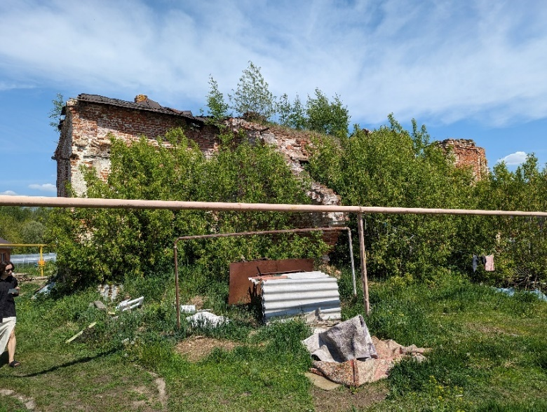  Рис.9 Вид с южной стороны  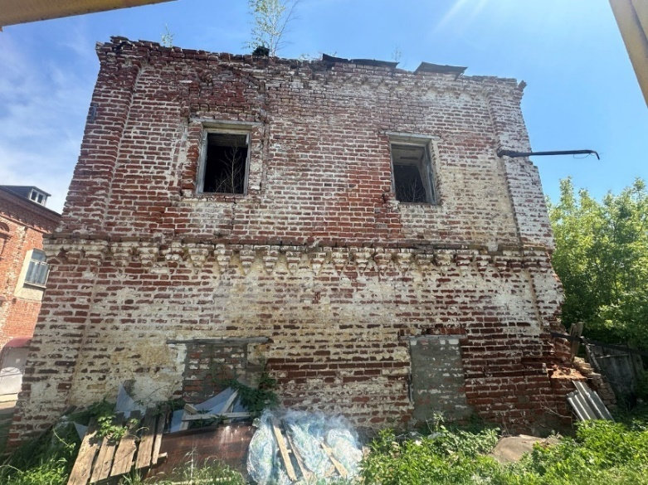  Рис.10 Вид с западной стороны  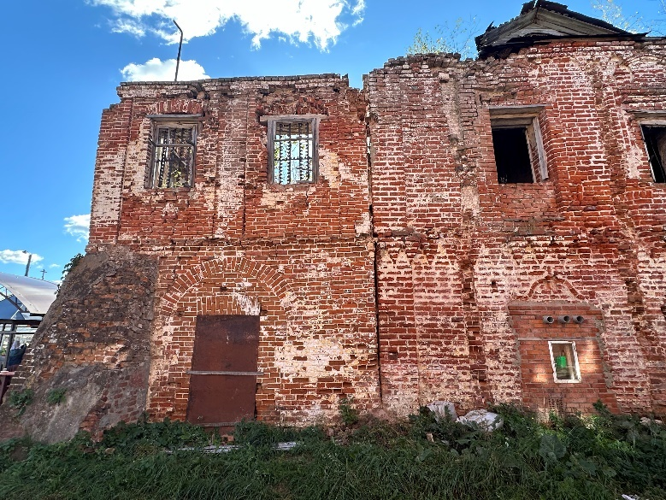  Рис.11 Вид с северной стороны  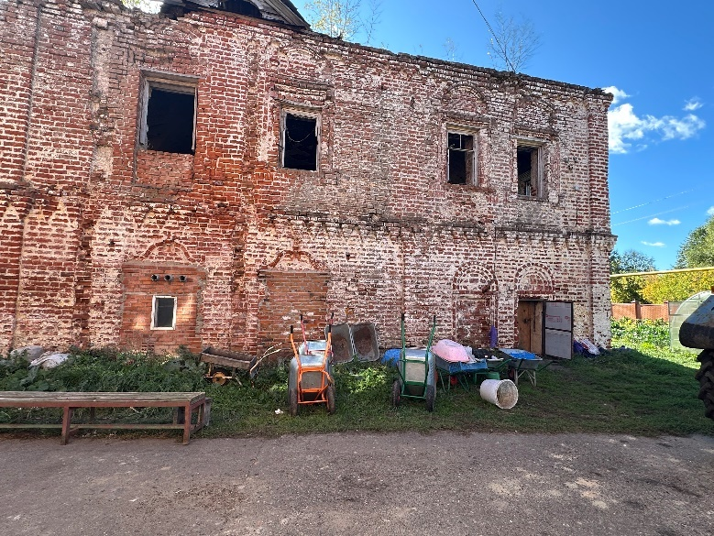  Рис.12 Вид с северной стороны  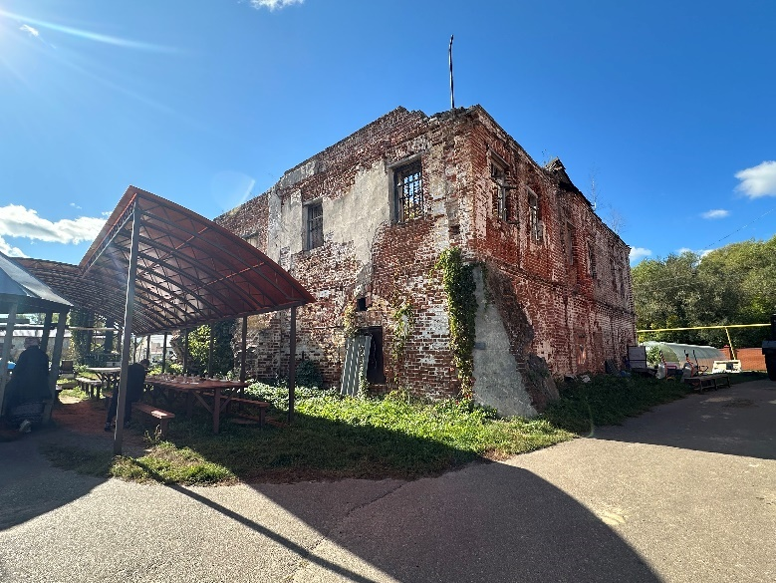  Рис.13 Вид с северно-восточной стороны
8 | Местоположение, пропорции геометрия и расстекловка заполнений дверных и оконных проемов (утрачены), материал переплетов – дерево | -

Приложение № 7
к приказу Комитета
Республики Татарстан по охране объектов культурного наследия
от _________ 2024 года № _____

Предмет охраны*
объекта культурного наследия регионального значения
«Дом паломника», конец XIX в., расположенного по адресу: Республика Татарстан, Высокогорский муниципальный район, с. Семиозерка
(в юго-восточной части ансамбля «Седмиозерская пустынь», XVII – XIX вв.)

- Местоположение в юго-восточном углу ансамбля, градостроительные
и композиционные характеристики в структуре застройки (примыкает к воротам).
- Объемно-пространственная и композиционная структура прямоугольного в плане двухэтажного объема с верандой на кирпичных столбах, под высокой вальмовой кровлей.
- Планировочная структура здания в пределах кирпичные капитальных стен и сруба.
- Конструктивная схема: подлинные кирпичные стены первого этажа, кирпичные перемычки проемов, бревенчатые стены второго этажа, местоположение лестницы.
- Конфигурация, геометрия, габариты и конструктивное решение вальмовой кровли, высотные отметки по карнизам и коньку; материал кровельного покрытия – листовое фальцованное железо.
- Архитектурное решение и отделка фасадов.
Западный фасад: пилястры в обрамлении углов первого этажа, междуэтажные ступенчатый карниз, пилястры второго этажа в обшивке вертикальной доской со стилизованными капителями с накладной резьбой, поддерживающий фронтон с подшивным карнизом, прямоугольные оконные проемы в обрамлении рамочных наличников с сандриком полочкой на резных кронштейнах, подоконная доска, отделка фасадов: первый этаж - лицевой кирпич, второй этаж – тес.
Восточный фасад: широкие витражные окна веранды, в обрамлении рамочных наличников, профилированный карниз с подзором, обшивка стен тесом.
Южный и северный фасады: пилястры в обрамлении углов первого этажа, междуэтажные ступенчатый карниз, пилястры второго этажа в обшивке вертикальной доской со стилизованными капителями с накладной резьбой, поддерживающий фронтон с подшивным карнизом, прямоугольные оконные проемы в обрамлении рамочных наличников с сандриком полочкой на резных кронштейнах, подоконная доска, отделка фасадов: первый этаж - лицевой кирпич, второй этаж – тес.
- Местоположение, пропорции геометрия и расстекловка заполнений дверных и оконных проемов (утрачены), материал переплетов – дерево.

*Предмет охраны может быть изменен по результатам комплексных научных исследований и проведения реставрационных работ.
Таблица предмета охраны
объекта культурного наследия регионального значения
«Дом паломника», конец XIX в., расположенного по адресу: Республика Татарстан, Высокогорский муниципальный район, с. Семиозерка
(в юго-восточной части ансамбля «Седмиозерская пустынь», XVII – XIX вв.)

№  п\п | Предмет охраны | Фотофиксация основных элементов/графические материалы
1 | Местоположение в юго-восточном углу ансамбля, градостроительные и композиционные характеристики в структуре застройки (примыкает к воротам) | 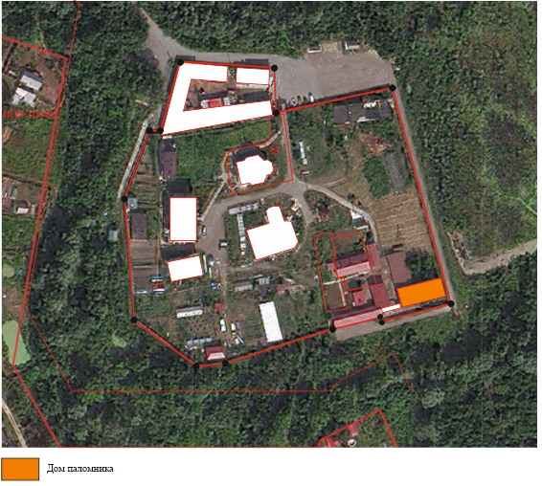  Рис.1 Местоположение объекта
2 | Объемно-пространственная и композиционная структура прямоугольного в плане двухэтажного объема с верандой на кирпичных столбах, под высокой вальмовой кровлей | Рис.2 Вид с южной стороны
3 | Планировочная структура здания в пределах кирпичные капитальных стен и сруба | 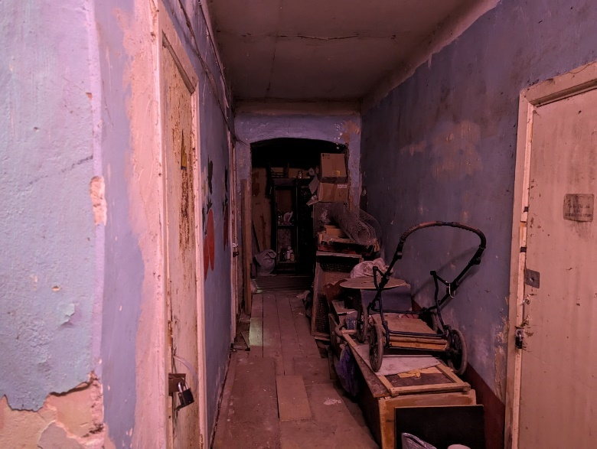  Рис.3 Коридор 1 этажа  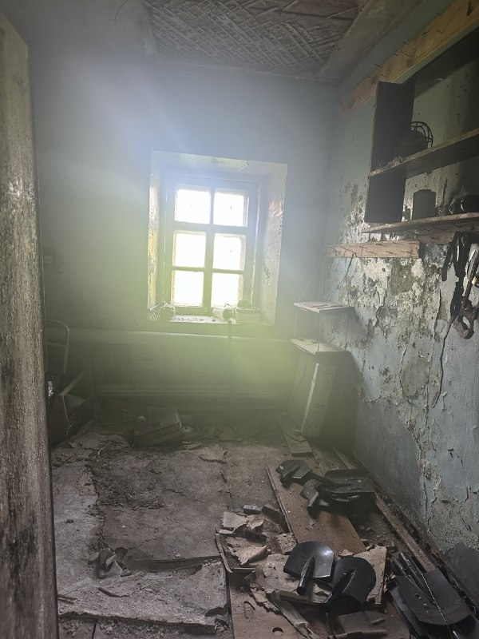  Рис.4 Помещение 1 этажа  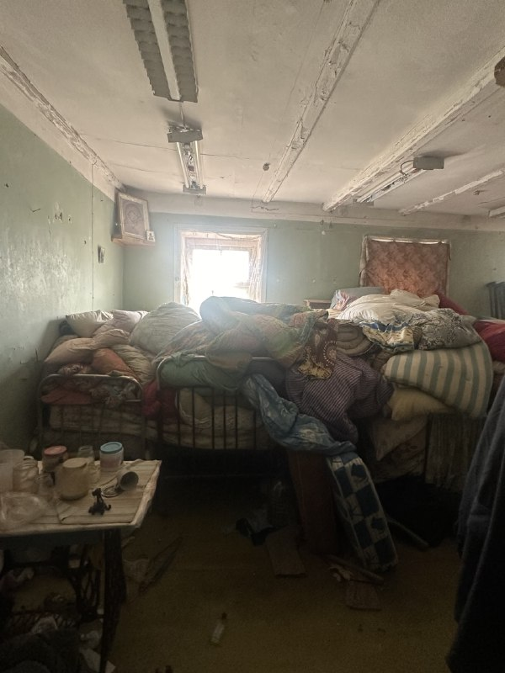  Рис.5 Помещение 2 этажа
4 | конструктивная схема: подлинные кирпичные стены первого этажа, кирпичные перемычки проемов, бревенчатые стены второго этажа, местоположение лестницы | 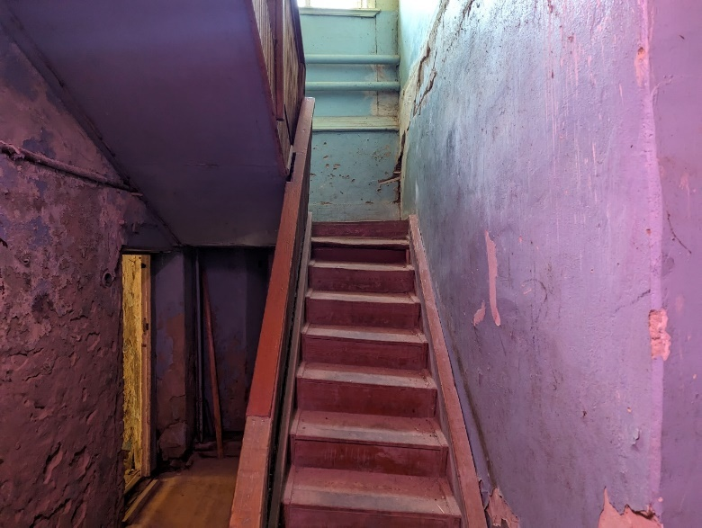  Рис.6 Лестница  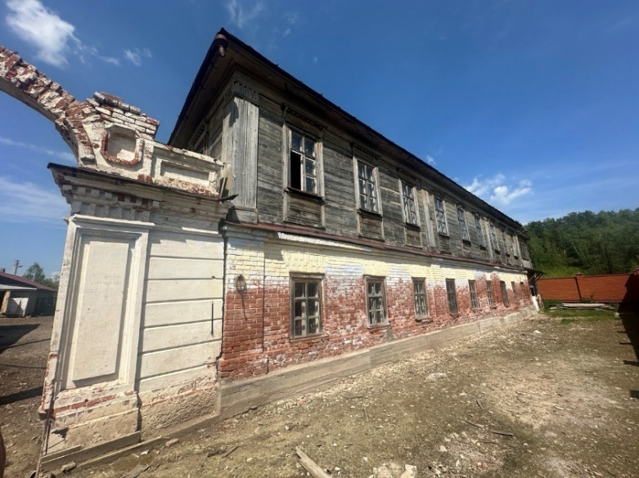  Рис.7 Южный фасад
5 | Конфигурация, геометрия, габариты и конструктивное решение вальмовой кровли, высотные отметки по карнизам и коньку; материал кровельного покрытия – листовое фальцованное железо; | 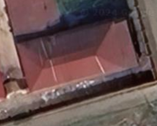  Рис.8 Вид на кровлю
6 | Архитектурное решение и отделка фасадов.  Западный фасад: пилястры в обрамлении углов первого этажа, междуэтажные ступенчатый карниз, пилястры второго этажа в обшивке вертикальной доской со стилизованными капителями с накладной резьбой, поддерживающий фронтон с подшивным карнизом, прямоугольные оконные проемы в обрамлении рамочных наличников с сандриком полочкой на резных кронштейнах, подоконная доска, отделка фасадов: первый этаж-лицевой кирпич, второй этаж – тес.  Восточный фасад: широкие витражные окна веранды, в обрамлении рамочных наличников, профилированный карниз с подзором, обшивка стен тесом.  Южный и северный фасады: пилястры в обрамлении углов первого этажа, междуэтажные ступенчатый карниз, пилястры второго этажа в обшивке вертикальной доской со стилизованными капителями с накладной резьбой, поддерживающий фронтон с подшивным карнизом, прямоугольные оконные проемы в обрамлении рамочных наличников с сандриком полочкой на резных кронштейнах, подоконная доска, отделка фасадов: первый этаж-лицевой кирпич, второй этаж – тес | 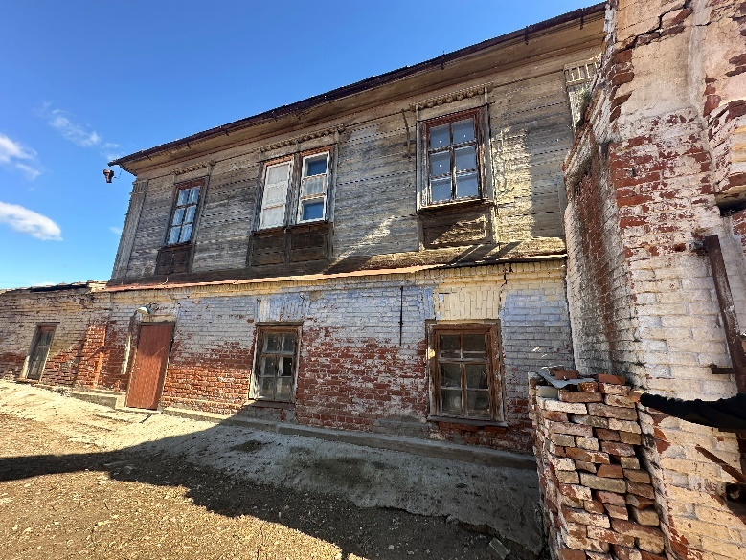  Рис.9 Западный фасад  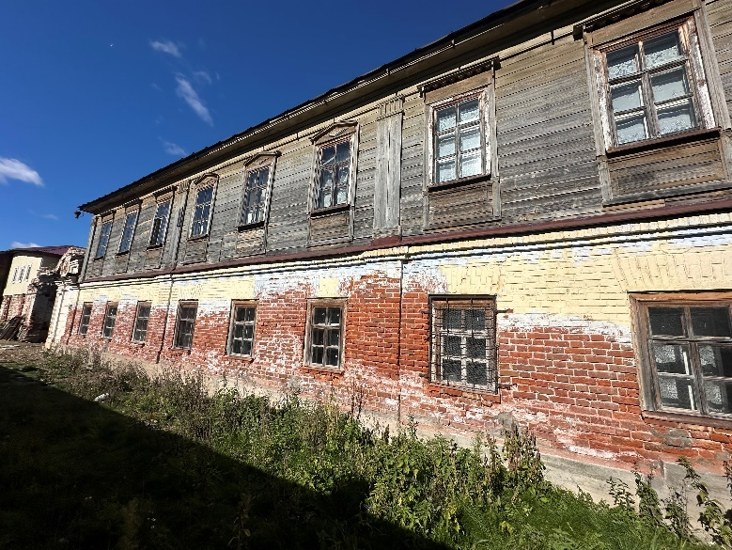  Рис.10 Южный фасад  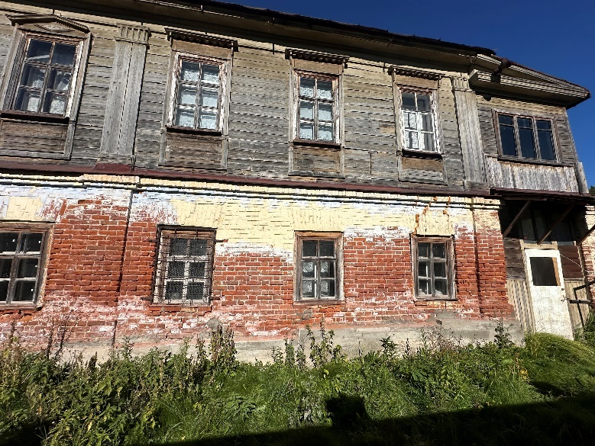  Рис.11 Южный фасад  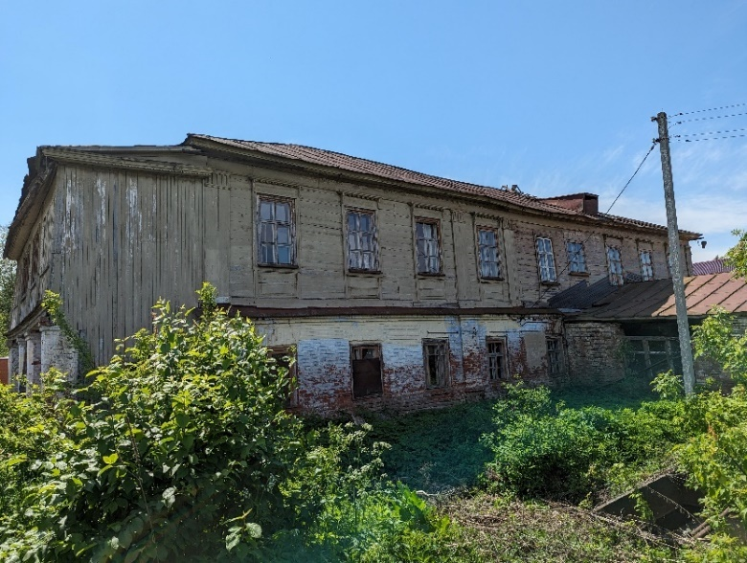  Рис.12 Северный фасад  Рис.13 Фрагмент южного фасада  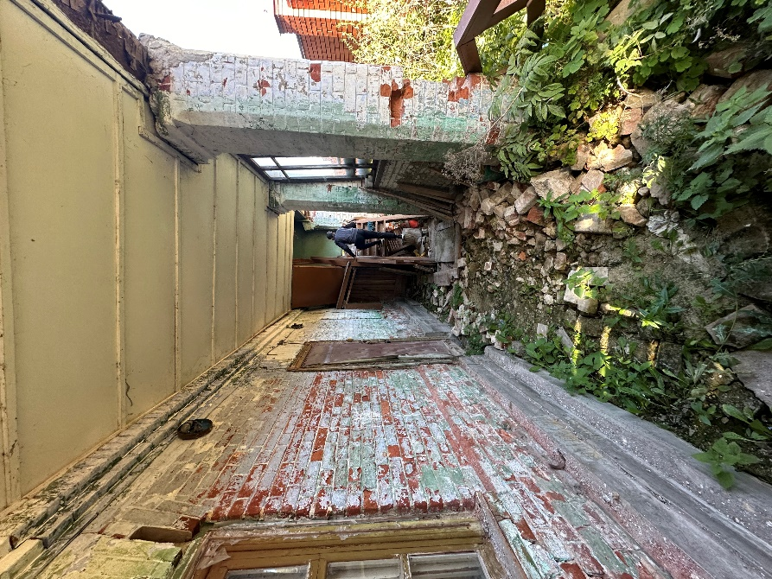  Рис.14 Веранда  Рис.15 Веранда
6 | Местоположение, пропорции геометрия и расстекловка заполнений дверных и оконных проемов (утрачены), материал переплетов – дерево. | 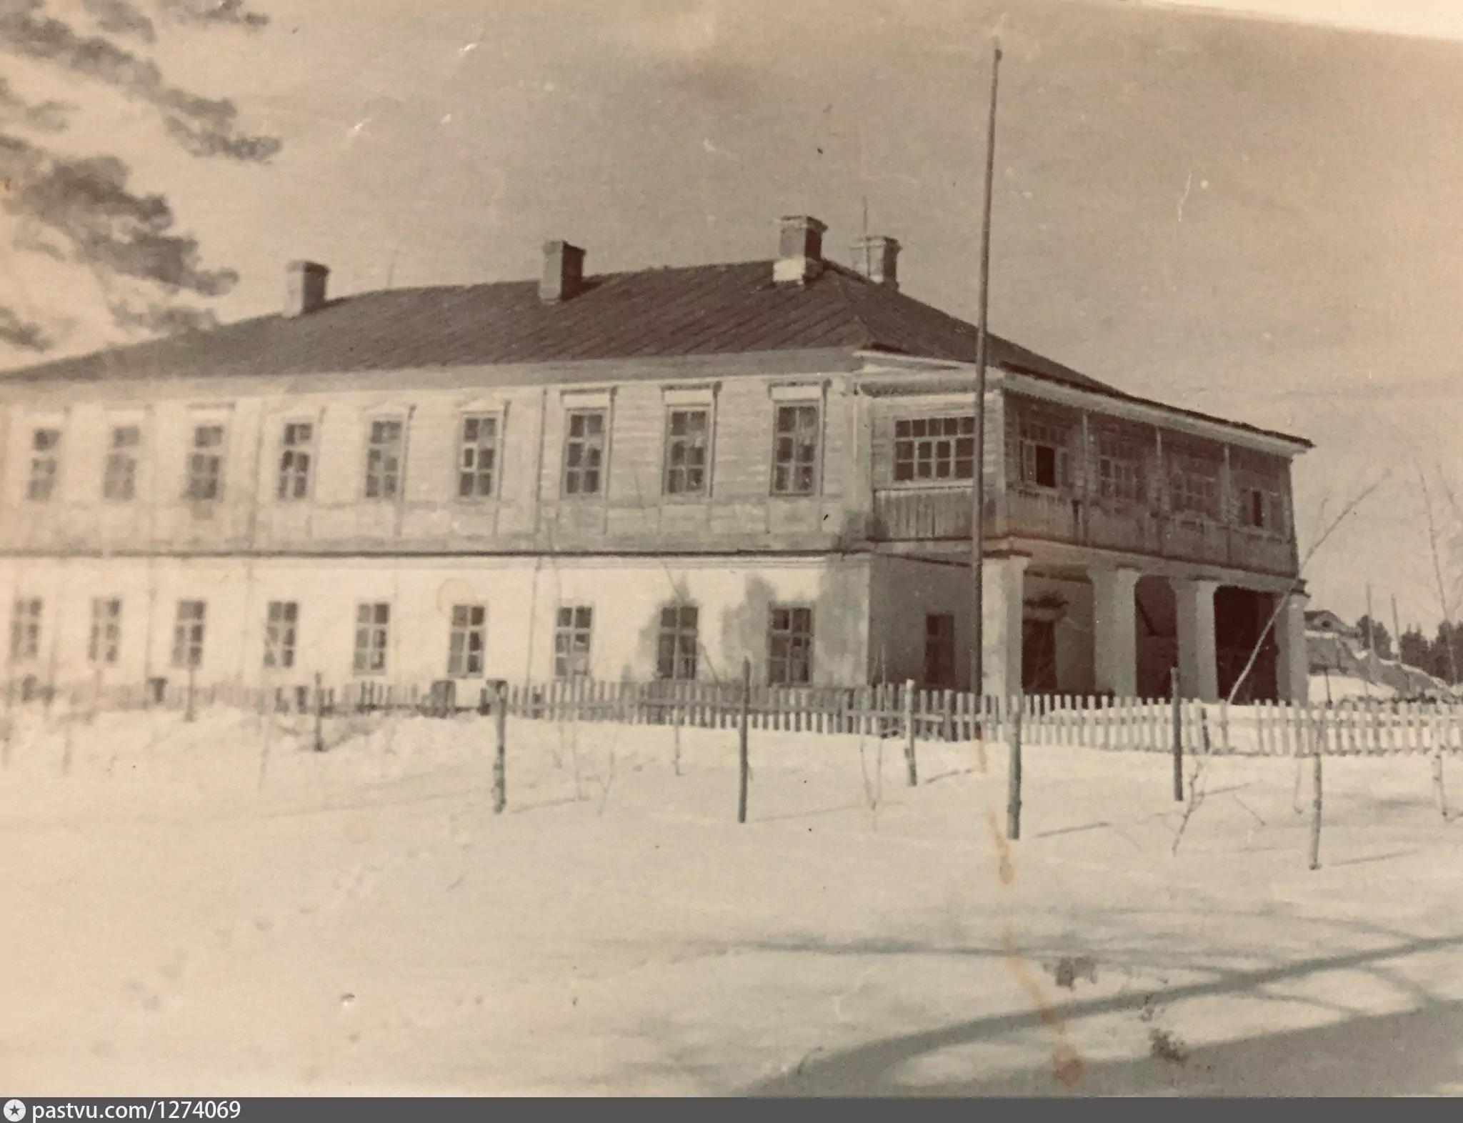  Рис.16 Архивная фотография (кон. XIX – нач. XX вв.)

Приложение № 8
к приказу Комитета
Республики Татарстан по охране объектов культурного наследия
от _________ 2024 года № _____

Предмет охраны*
объекта культурного наследия регионального значения
«Ворота с фрагментом ограды», конец XIХ в., расположенного по адресу: Республика Татарстан, Высокогорский муниципальный район, с. Семиозерка (в юго-восточной части ансамбля «Седмиозерская пустынь», XVII – XIX вв.)

- Местоположение ворот в юго-восточном углу ансамбля, градостроительные и композиционные характеристики в структуре застройки (примыкает к флигелю).
- Композиционная, объемно-планировочная структура фрагмента кирпичной ограды с арочными воротами на филенчатых столбах со ступенчатым карнизом с сухариками и фрагментами аттиков с прямоугольными нишками.

*Предмет охраны может быть изменен по результатам комплексных научных исследований и проведения реставрационных работ.

Таблица предмета охраны
объекта культурного наследия регионального значения
«Ворота с фрагментом ограды», конец XIХ в., расположенного по адресу: Республика Татарстан, Высокогорский муниципальный район, с. Семиозерка
(в юго-восточной части ансамбля «Седмиозерская пустынь», XVII – XIX вв.)

№  п\п | Предмет охраны | Фотофиксация основных элементов/графические материалы
1 | Местоположение ворот в юго-восточном углу ансамбля, градостроительные и композиционные характеристики в структуре застройки (примыкает к дому паломника) | 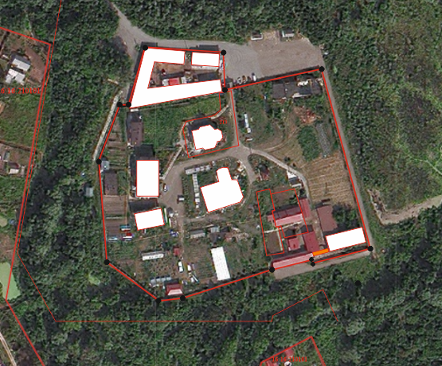  Рис.1 Местоположение объекта
2 | Композиционная, объемно-планировочная структура фрагмента кирпичной ограды с арочными воротами на филенчатых столбах со ступенчатым карнизом с сухариками и фрагментами аттиков с прямоугольными нишками. | Рис.2 Фрагмент ограды с воротами

Приложение № 9
к приказу Комитета
Республики Татарстан по охране объектов культурного наследия
от _________ 2024 года № _____

Предмет охраны*
объекта культурного наследия регионального значения
«Руины Смоленской церкви, XVII в., расположенного по адресу: Республика Татарстан, Высокогорский муниципальный район, с. Семиозерка
(в центральной части ансамбля «Седмиозерская пустынь», XVII – XIX вв.)

- Местоположение церкви в центральной части ансамбля, градостроительные и композиционные характеристики в структуре застройки.
- Объемно-пространственная и композиционная развивающаяся по продольной планировочной оси. С запада к основному объему (четверику) примыкают руины трапезная, колокольня и притвор, с востока - полукруглая в плане апсида.
- Конструктивная схема: руинированные фрагменты подлинных кирпичных стен, кирпичные перемычки проемов, сводчатые перекрытия.
- Архитектурное решение и отделка фасадов: сохранившиеся фрагменты кирпичных профилей и декора, выточенного из камня, отделка фасадов: штукатурка, покраска.

*Предмет охраны может быть изменен по результатам комплексных научных исследований и проведения реставрационных работ.
Таблица предмета охраны
объекта культурного наследия регионального значения
Руины Смоленской церкви, XVII в., расположенного по адресу:
Республика Татарстан, Высокогорский муниципальный район, с. Семиозерка (в центральной части ансамбля «Седмиозерская пустынь», XVII – XIX вв.)

№  п\п | Предмет охраны | Фотофиксация основных элементов/графические материалы
1 | Местоположение церкви в центральной части ансамбля, градостроительные и композиционные характеристики в структуре застройки | 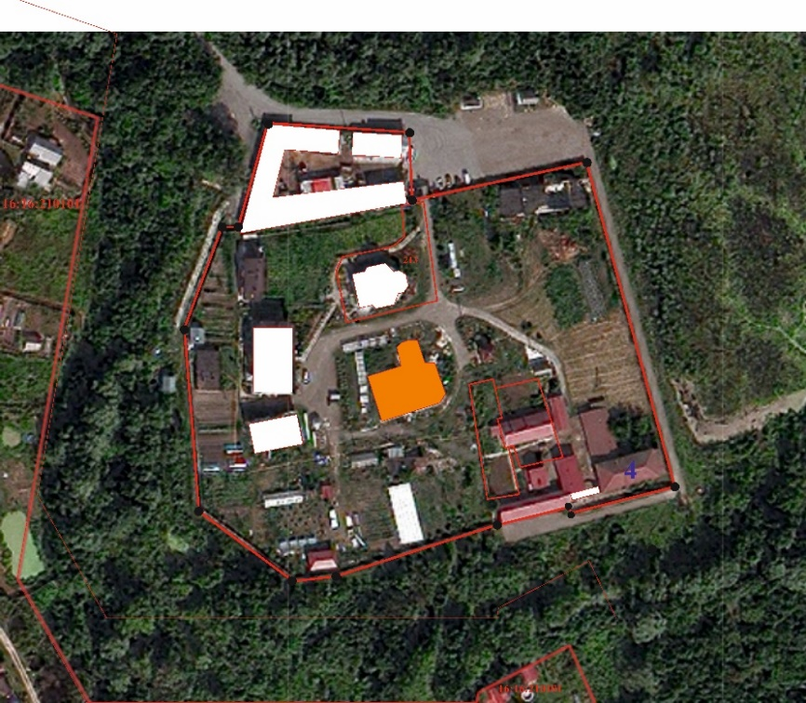  Рис.1 Местоположение объекта
2 | Объемно-пространственная и композиционная развивающаяся по продольной планировочной оси. С запада к основному объему (четверику) примыкают руины трапезная, колокольня и притвор, с востока - полукруглая в плане апсида. | Рис.2 Вид с северо-западной стороны  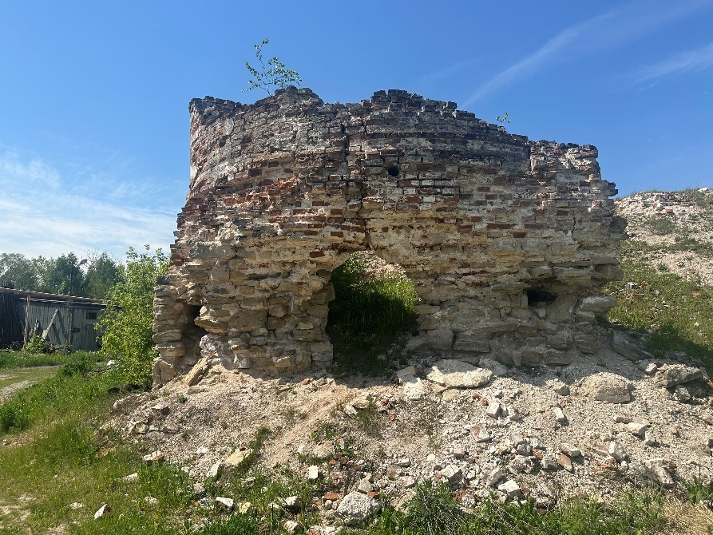  Рис.3 Руины алтаря
4 | Конструктивная схема: руинированные фрагменты подлинных кирпичных стен, кирпичные перемычки проемов, сводчатые перекрытия. | 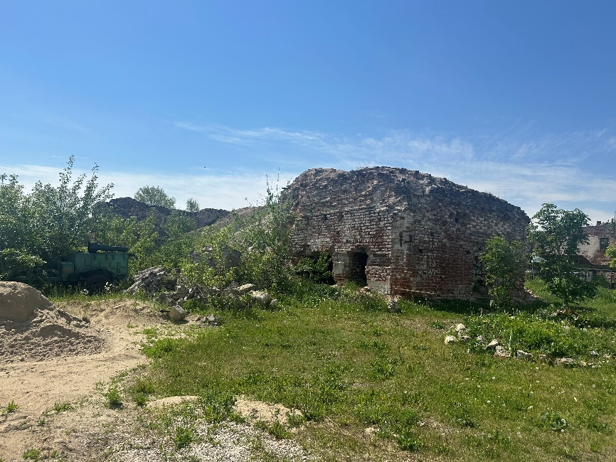  Рис.4 Вид с северо-западной стороны  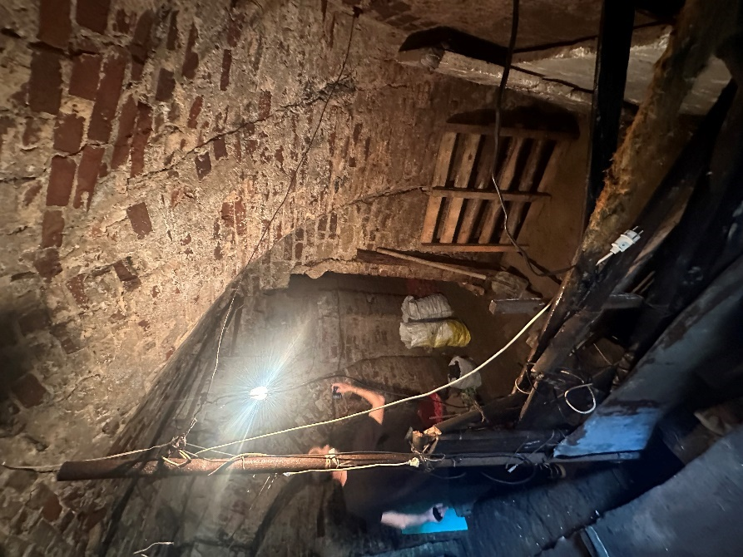  Рис.5 Своды с распалубками  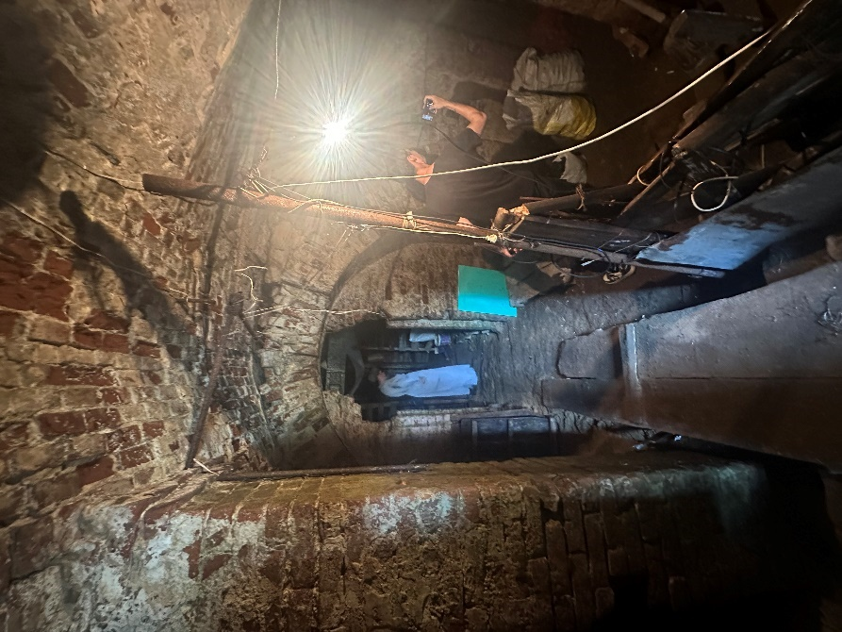  Рис.6 Своды с распалубками
6 | Архитектурное решение и отделка фасадов: сохранившиеся фрагменты кирпичных профилей и декора, выточенного из камня, отделка фасадов: штукатурка, покраска | 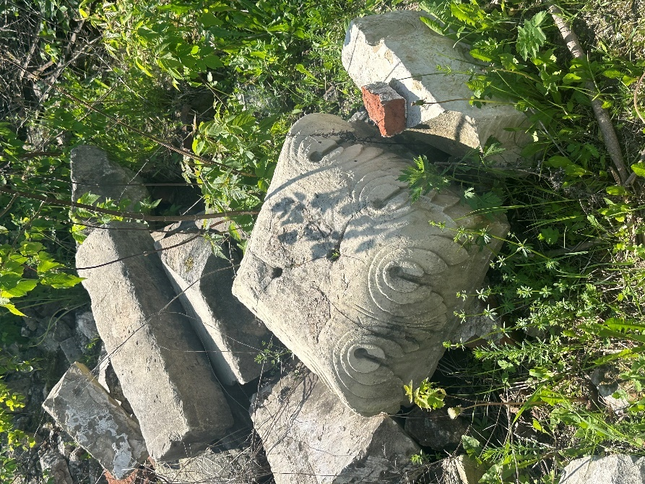  Рис.7 Фрагменты декора  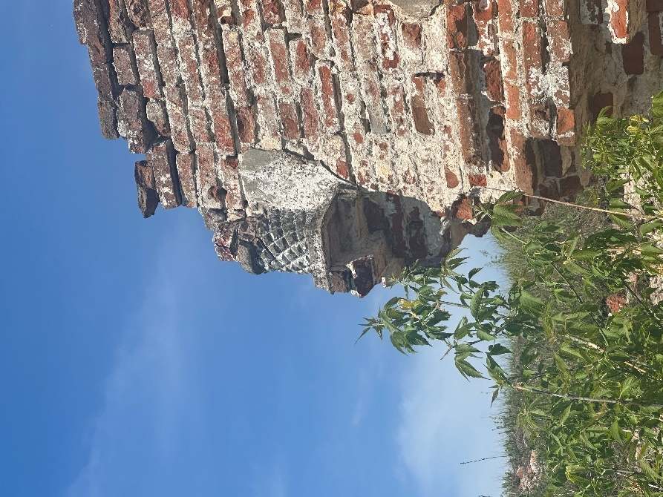  Рис.8 Фрагменты декора

Приложение № 10
к приказу Комитета
Республики Татарстан по охране объектов культурного наследия
от _________ 2024 года № _____

Предмет охраны*
объекта культурного наследия регионального значения
«Странноприимный дом», середина XIX в., расположенного по адресу: Республика Татарстан, Высокогорский муниципальный район, с. Семиозерка (в северо-восточной части ансамбля «Седмиозерская пустынь», XVII – XIX вв.)

- Местоположение в северное части ансамбля, градостроительные и композиционные характеристики в структуре застройки (у северной границы территории ансамбля).
- Объемно-пространственная и композиционная структура П-образного в плане разновысотных (в 1-2 этажей) объемов под высокой вальмовой кровлей.
- Планировочная структура здания в пределах капитальных стен.
- Конструктивная схема: подлинные кирпичные стены, кирпичные перемычки проемов, местоположение лестниц.
- Конфигурация, геометрия, габариты и конструктивное решение скатной крыши, высотные отметки по карнизам и коньку; материал кровельного покрытия – листовое фальцованное железо; горизонтальной доской.
- Архитектурное решение и отделка фасадов.
Двухэтажный (правый) объем: симметричная композиция главного фасада в три оконных оси, рустованная поверхность 1 этажа, оконные проемы первого этажа лучковой формы с замковым камнем, прямоугольные оконные проемы с сандриком-полочкой над центральным окном, треугольный фронтон с плечиками и центральным арочным окном, междуэтажный и завершающие карнизы, отделка фасадов: лицевой кирпич, окраска.
Двухэтажный (левый) объем: симметричная композиция главного фасада в три оконных оси и центральной балконной (балкон утрачен) прямоугольные оконные проемы, треугольный фронтон с плечиками и центральным арочным окном, междуэтажный и завершающие карнизы, отделка фасадов: лицевой кирпич, окраска.
Одноэтажные объемы: плоские лопатки, междуэтажный и завершающий карнизы, отделка фасадов: лицевой кирпич, окраска.
- Местоположение, пропорции геометрия и расстекловка заполнений дверных и оконных проемов (утрачены), материал переплетов – дерево
- Композиционная, объемно-планировочная структура фрагмента кирпичной ограды с воротами на столбах со ступенчатым карнизом и арочной калитки.

*Предмет охраны может быть изменен по результатам комплексных научных исследований и проведения реставрационных работ.
Таблица предмета охраны
объекта культурного наследия регионального значения
«Странноприимный дом», середина XIX в., расположенного по адресу: Республика Татарстан, Высокогорский муниципальный район, с. Семиозерка (в северо-восточной части ансамбля «Седмиозерская пустынь», XVII – XIX вв.)

№  п\п | Предмет охраны | Фотофиксация основных элементов/графические материалы
1 | Местоположение в северное части ансамбля, градостроительные и композиционные характеристики в структуре застройки (у северной границы территории ансамбля) | 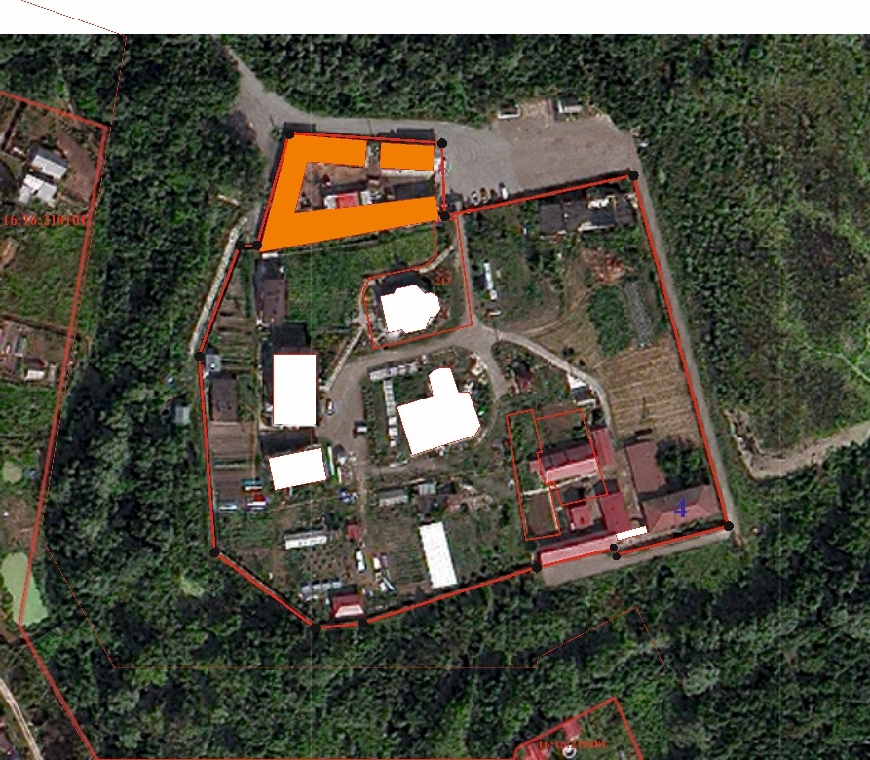  Рис.1 Местоположение объекта
2 | Объемно-пространственная и композиционная структура П-образного в плане разновысотных (в 1-2 этажей) объемов под высокой вальмовой кровлей | Рис.2 Вид с восточной стороны
3 | Планировочная структура здания в пределах капитальных стен; | 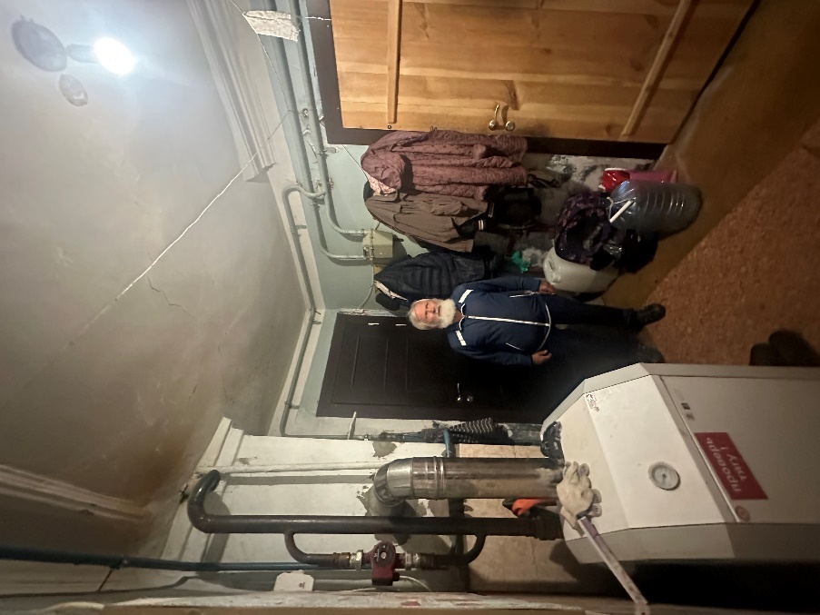  Рис.3 Помещения 1 этажа  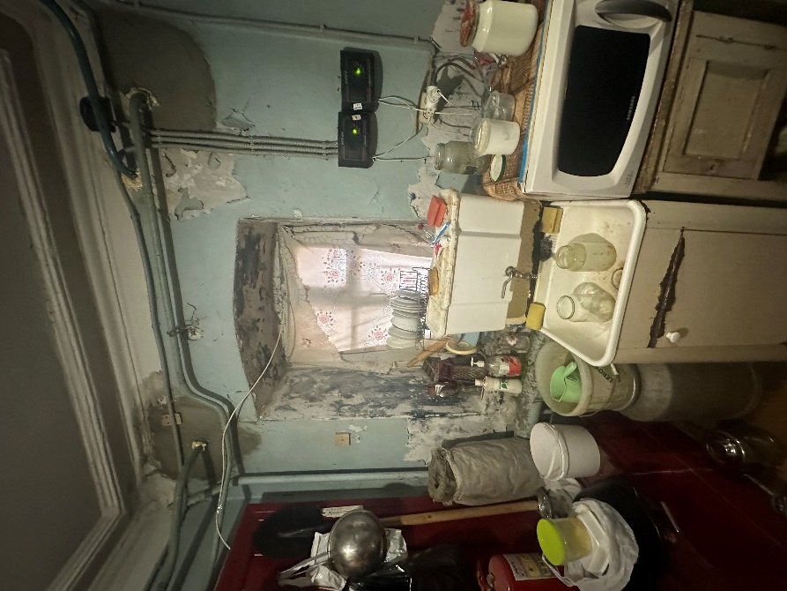  Рис.4 Помещения 1 этажа  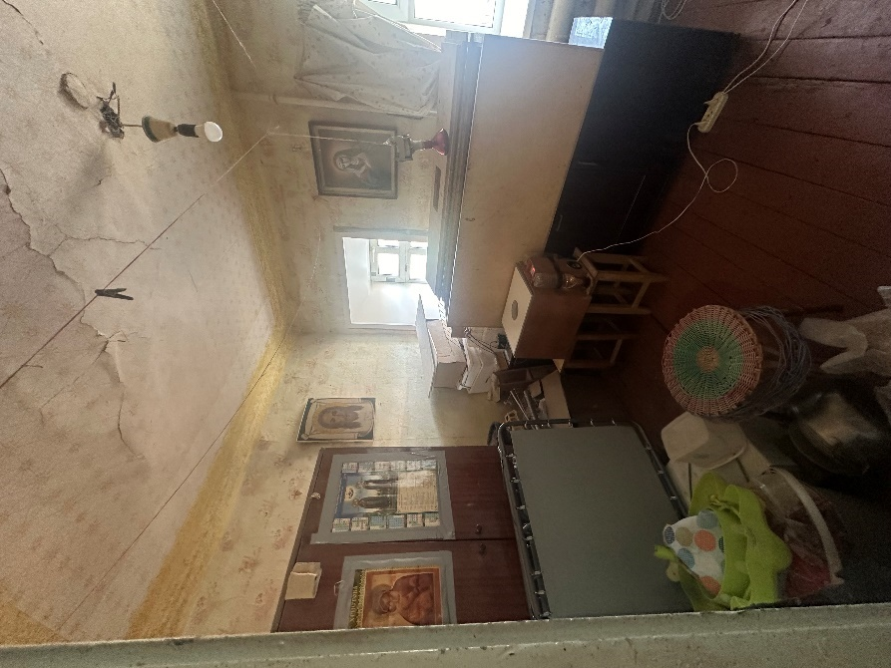  Рис.5 Помещения 1 этажа
4 | Конструктивная схема: подлинные кирпичные стены, кирпичные перемычки проемов, местоположение лестниц | 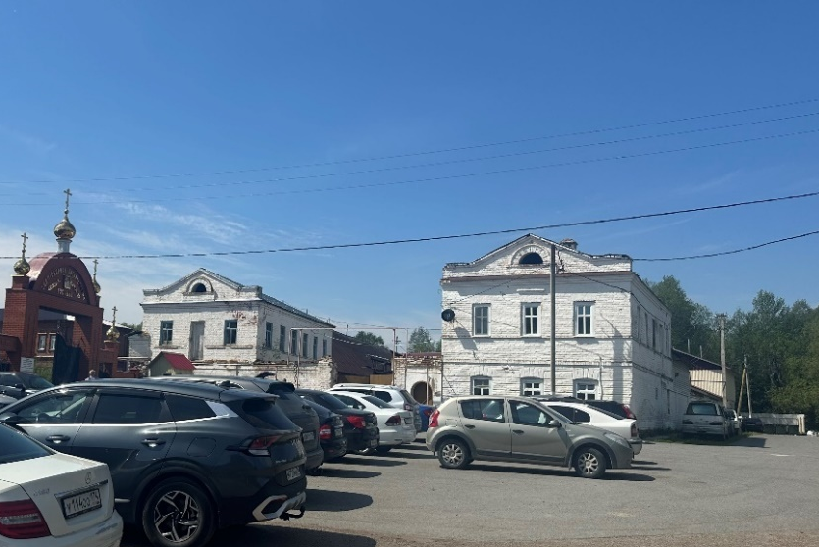  Рис.6 Вид с восточной стороны
5 | Конфигурация, геометрия, габариты и конструктивное решение скатной крыши, высотные отметки по карнизам и коньку; материал кровельного покрытия – листовое фальцованное железо; горизонтальной доской | 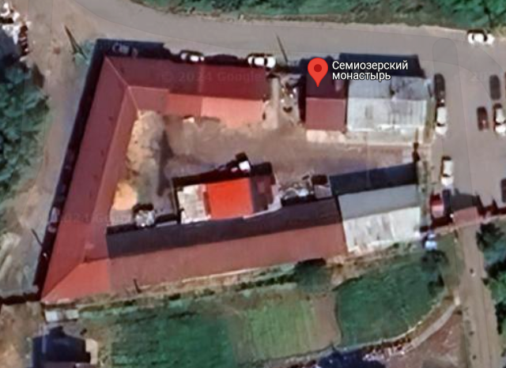  Рис.7 Вид на кровлю
6 | Архитектурное решение и отделка фасадов.  Двухэтажный (правый) объем: симметричная композиция главного фасада в три оконных оси, рустованная поверхность 1 этажа, оконные проемы первого этажа лучковой формы с замковым камнем, прямоугольные оконные проемы с сандриком-полочкой над центральным окном, треугольный фронтон с плечиками и центральным арочным окном, междуэтажный и завершающие карнизы, отделка фасадов: лицевой кирпич, окраска.  Двухэтажный (левый) объем: симметричная композиция главного фасада в три оконных оси и центральной балконной (балкон утрачен) прямоугольные оконные проемы, треугольный фронтон с плечиками и центральным арочным окном, междуэтажный и завершающие карнизы, отделка фасадов: лицевой кирпич, окраска.  Одноэтажные объемы: плоские лопатки, междуэтажный и завершающий карнизы, отделка фасадов: лицевой кирпич, окраска. | 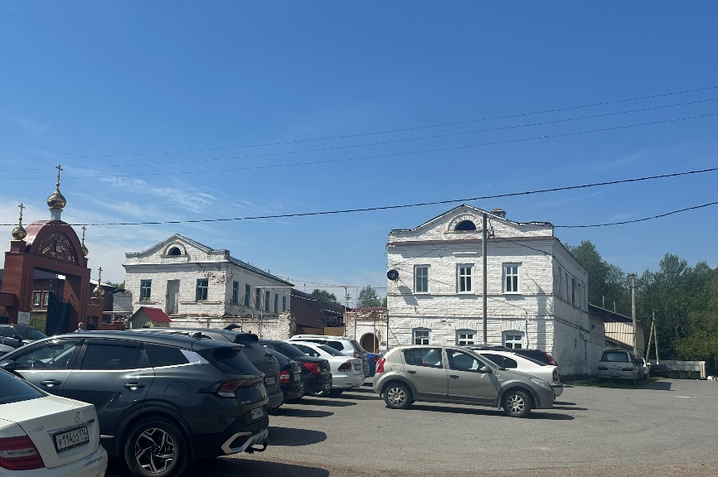  Рис.8 Вид с восточной стороны  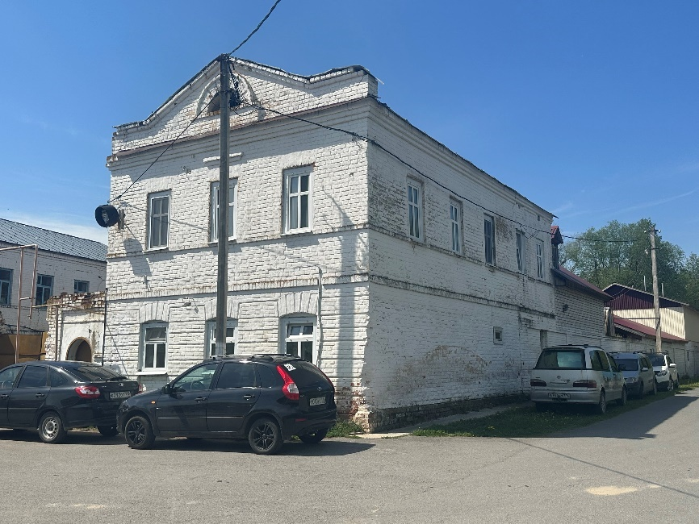  Рис.9 Двухэтажный (правый) объем  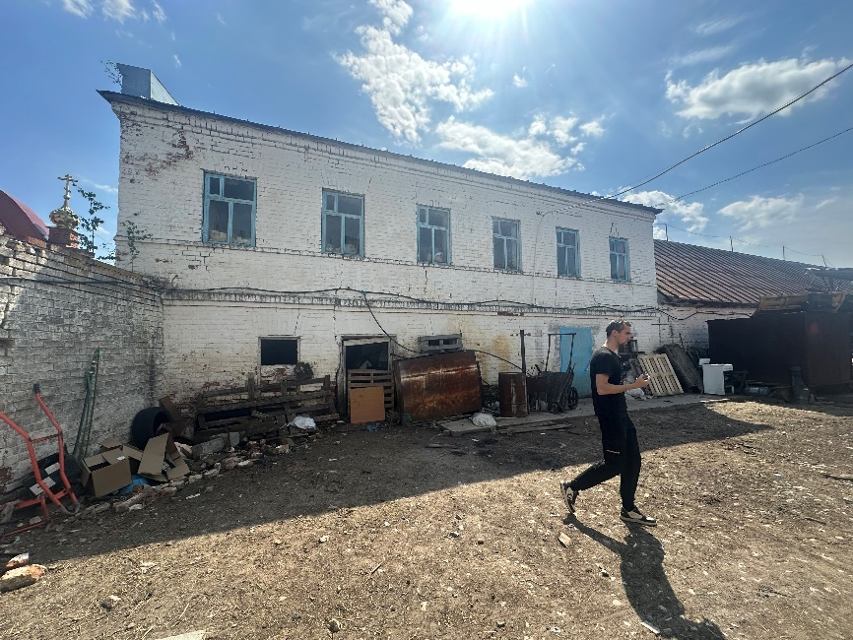  Рис.10 Двухэтажный (левый) объем  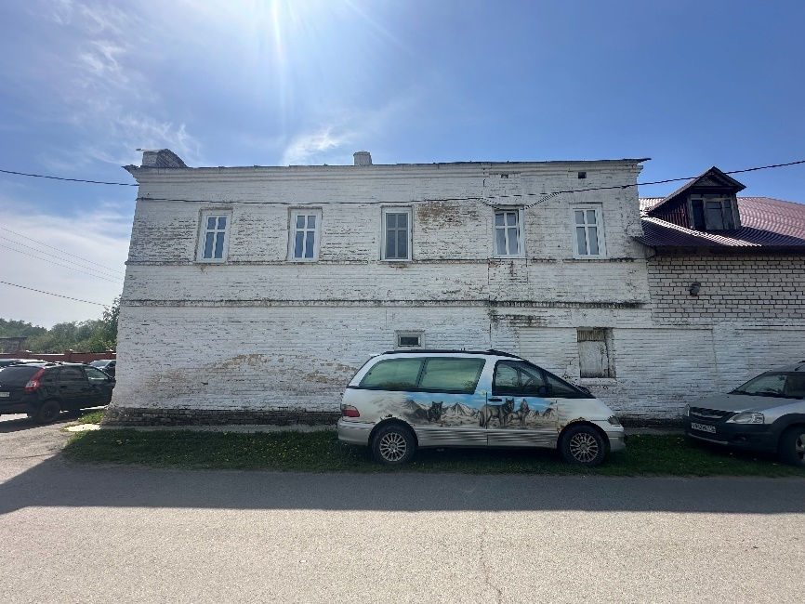  Рис.11 Двухэтажный (правый) объем  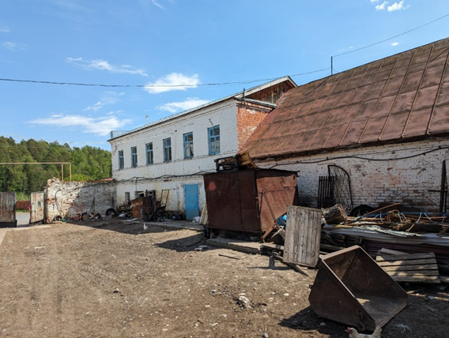  Рис.12 Одноэтажный объем  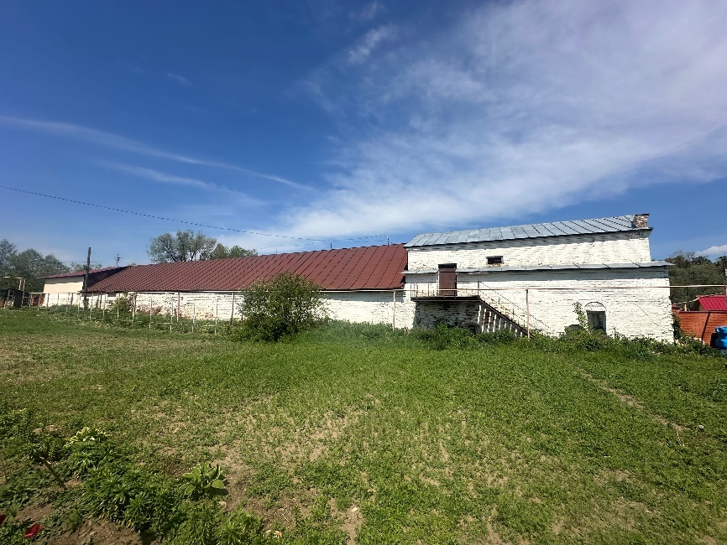  Рис.13 Общий вид с южной стороны  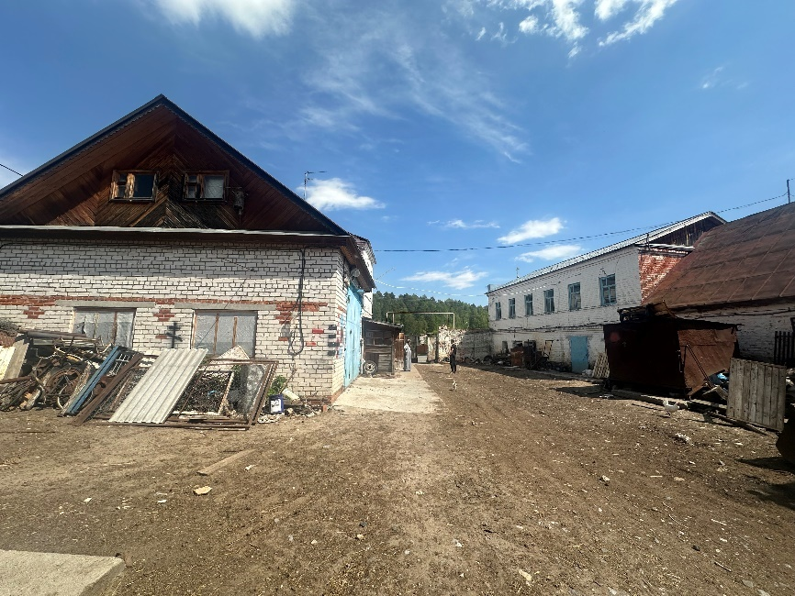  Рис.14 Общий вид со стороны двора
7 | Местоположение, пропорции геометрия и расстекловка заполнений дверных и оконных проемов (утрачены), материал переплетов – дерево. | -
8 | Композиционная, объемно-планировочная структура фрагмента кирпичной ограды с воротами на столбах со ступенчатым карнизом и арочной калитки. | Рис.15 Фрагмент кирпичной ограды с воротами

